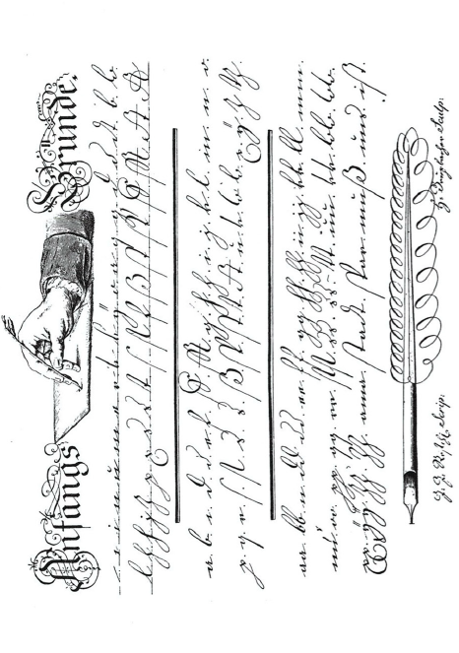Sprachkreis Deutsch / Bubenberg-Gesellschaft BeRN

Mitteilungen 1/2022 1. März 2022 bernerland.ch *oder* sprachen.be

TRETEN SIE DEM sprachkreis Deutsch BEI!

Werden Sie Mitglied des Sprachkreises Deutsch und unterstützen Sie die Vereinsarbeit!

Wir setzen uns für die Geltung und den sorgfältigen Gebrauch der deutschen Sprache in ihrem angestammten Verbreitungsgebiet ein. Hochdeutsch und Mundart liegen uns gleichermaßen am Herzen.

Wir legen Wert auf eine hochwertige Sprachbildung in der Muttersprache und setzen uns für guten Unterricht in einer zweiten Landessprache an der Volksschule ein.

Wir fördern den Austausch zwischen den Sprachgemeinschaften in unserer viersprachigen Schweiz und befürworten Zweisprachigkeit in Regionen an der Sprachgrenze.

Wir tragen dazu bei, dass Anglizismen und Amerikanismen überlegt und mit Maß ins Deutsche eingebaut werden und dass für viele dieser englischen Wörter gute deutsche Entsprechungen gefunden und verbreitet werden.

Werden Sie Mitglied des Sprachkreises Deutsch und unterstützen Sie damit unsere Tätigkeiten durch Einzahlung von CHF 40 auf unser Postkonto 30-36930-7, bitte mit Angabe Ihres Namens und Vornamens, Ihrer genauen Adresse und evtl. Ihrer E-Post-Adresse sowie dem Vermerk „Mitgliedsbeitrag“. Ihre Einzahlung gilt als Anmeldung.

(Anmeldung auch möglich per E-Post an info@sprachkreis-deutsch.ch oder per Briefpost an Sprachkreis Deutsch, 3000 Bern.)

Wenn Sie nur eine Spende machen, nicht aber Mitglied des Vereins werden wollen, machen Sie bitte einen entsprechenden Vermerk, z. B. „nur Spende“.

**INHALTSVERZEICHNIS**

|  |  |
| --- | --- |
| Geleitwort | 3 |
| Wer schreibt denn noch von Hand? | 4 |
| Handschriftliches seit 1500 | 10 |
| *1. Lateinische Schriften* | *10* |
| *2. Kurrentschriften* | *12* |
| Verständlich und gerecht schreiben | 26 |
| Impressum | 42 |

**JAHRESVERSAMMLUNG 2021/2022 DES SKD**

am 14. Mai im Weißen Kreuz zu Lyss, mit Beginn um 13.10 Uhr.

Lesen Sie Näheres dazu im Begleitschreiben mit der Einladung!

Wir verzichteten letztes Jahr darauf, die Beschlüsse auf dem Korrespondenzweg zu fassen. Wir waren der Meinung und sind es noch, dass der Gedankenaustausch und die Diskussion über die einzelnen Geschäfte der Tagesordnung unentbehrlich sind. Nun holen wir das gebührend nach.

***Titelbild:***

„Anfangsgründe“ *(*Kleinbuchstaben), mit Ligaturen und Doppelbuchstaben.

J.J. Roschi. *Vorschrift zum Nutzen der Bernerischen Jugend. Bern 1789, Tafel 2.*

Aus: Schmocker, Hans. *Alte Schriften lesen*. Schulpraxis 4/1988. S. 12. (S. Bibliographie in diesen *Mitteilungen*, S. 25.)

**IST UNSERE HANDSCHRIFT IN GEFAHR?**

Die eigenständigen Schreib- oder Laufschriften sind international in Bedrängnis und werden immer weniger an den Schulen gelehrt. Damit wird nachvollzogen, was sich in der Gesellschaft abgespielt hat: Das Schreiben von Hand hat nicht mehr dieselbe Bedeutung wie früher; der Schreibunterricht ist der Vermittlung neuer wichtiger Fertigkeiten geopfert worden. Wir schreiben aber immer noch von Hand, meist mit Kugelschreiber oder Bleistift. Das Dokument, welches dabei entsteht, trägt im wahrsten Sinne unsere Handschrift: Wenn wir spontan und fließend schreiben, ist unsere Schrift individuell, gefällt oder missfällt und lässt sich sogar – wenn auch wissenschaftlich bestritten - graphologisch interpretieren. Viele von uns verwenden seit geraumer Zeit einen aktiven Eingabestift, dessen Input vom Smartphone unmittelbar in digitalen Text umgewandelt wird. Dann verschwindet allerdings die individuelle Erscheinung der Schrift, so wie früher, als wir handgeschriebene Entwürfe mit der Schreibmaschine ins reine zu schreiben pflegten.

**BEGRIFFSVERWIRRUNG BEIM THEMA SCHRIFT**

Wenn wir uns mit dem Schreiben befassen, müssen wir damit leben, dass sogar Fachtermini mehrdeutig oder nicht zweckmäßig sind und falsche Vorstellungen wecken. Ein Beispiel für Mehrdeutigkeit bietet das Wort *Handschrift*. Auch das *Manuskript* ist zweideutig; was gemeint ist, wird erst durch den Zusammenhang deutlich. Was in den meisten westlichen Sprachen *gotische Schrift* heißt, wird bei deutschsprachigen Fachleuten zur *gebrochenen Schrift*. Damit wird eine mögliche einheitliche Benennung für die *Gotik* in Architektur, Kunst und Schrift mutwillig preisgegeben. Auch die *deutsche Schrift* ist nicht so deutsch und die *lateinische* nicht so lateinisch, wie man meinen könnte. Beide gehen auf die römische *Capitalis* zurück; die Kleinbuchstaben jedoch verdanken wir der Umformung der Schrift im frühen Mittelalter. Letztlich geht ja das römische Alphabet selbst auf das griechische zurück.

**VERSTÄNDLICH UND GERECHT SCHREIBEN**

Wir können sagen, dass sich das sogenannte *Gendern* beim Schreiben durch eine Revolution von oben verbreitet hat. Das Bedürfnis, die Frauen in der Sprache sichtbar zu machen, hat zur Verwendung von Doppelformen und Genderstern geführt. Die einen heißen diese Neuerungen als längst fällige Anpassung an die gesellschaftliche Gleichberechtigung willkommen, während die anderen sie als Behinderung der Kommunikation und Verunstaltung der deutschen Sprache verurteilen. Die schwedische Sprachgemeinschaft ist den umgekehrten Weg gegangen und hat die weiblichen Endungen einfach weitgehend abgeschafft; sogar *väninna* ‚Freundin’ wird heute seltener als vor einigen Jahrzehnten verwendet und oft durch *vän* ‚Freund, Freundin’ ersetzt, oder dann durch *flickvän* ‚girlfriend’. Im Englischen sind von jeher spezifisch weibliche Sonderformen weniger gebräuchlich; eine Geschäftsführerin wird seltener als vor fünfzig Jahren als *manageress* bezeichnet, auch Frauen werden oft einfach *manager* genannt. Für den *Pflegefachmann* hat sich *nurse (*allenfalls *male nurse*) durchgesetzt.

Felix Sachs stellt in seinem Aufsatz seinen eigenen Vorschlag vor, wie das Problem im Deutschen gelöst und der Sprache ihre Geschmeidigkeit zurückgegeben werden kann.

Ich wünsche Ihnen beim Lesen viel Vergnügen.

Rennie Wyß, Redaktor

**WER SCHREIBT DENN NOCH VON HAND?**

**Ist die Schreibschrift am Ende?**

In der ersten Ausgabe des Jahres 2022 nimmt die Zeitschrift *Schweizer Landliebe* Bezug auf Leserbriefe, in denen die Zurückdrängung der „Schnüerlischrift“ aus der Gestaltung der Überschriften beklagt wird. Seit der Nummer 6/2020 wird die Laufschrift nur im Titel des Magazins eingesetzt; es wird von Leserseite befürchtet, dass sie nach einer Übergangszeit und Entwöhnungszeit ganz verschwindet. Der Chefredaktor ist sogar in seinem Editorial mit einer Umfrage – versüßt durch einen Wettbewerb – an die Leserschaft gelangt, um herauszufinden, wie sehr diese an dem gefährdeten Kennzeichen der graphischen Gestaltung der *Schweizer Landliebe* hängt.

Für das Blatt besteht ein Dilemma: Es wendet sich an seine Leserschaft mit einer Darstellung des Landlebens, welche die Liebe zur ländlichen Schweiz und deren architektonischem, gärtnerischem und kulinarischem Erbe verbindet mit dem Wohlfühlbedürfnis verwöhnter Städter und deren zeitgemäßen Anliegen wie Umweltschutz und der Suche nach gestalterischer Originalität auf herkömmlicher Grundlage. Nun möchte die Redaktion die ältere Leserschaft, für welche die Schreibschrift ein Teil ihrer Identität ist, nicht vergraulen und dennoch auch eine jüngere Kundschaft ansprechen, welche kaum mehr von Hand schreibt, sondern ihre Notizen und Einkaufszettel gleich ins Smartphone eintippt.

Die Schreibschrift, die viele von uns – immer noch täglich oder doch häufig - verwenden, um auf Papier etwas festzuhalten, hat ja seit der Jahrtausendwende in zunehmendem Maße an Bedeutung verloren. Die Grundlage dieser Schreibschrift, die Schweizer Schulschrift, wurde landesweit in der Primarschule bis vor wenigen Jahren in einem eigenen Fach, dem *Schreiben*, gelehrt, nachdem die Schüler die „Steinschrift“ gelernt hatten.

Der Sinn einer Schreib- oder Laufschrift ist es, die Schreibgeschwindigkeit zu beschleunigen, indem das Schreibzeug zwischen den einzelnen Buchstaben eines Wortes nicht abgesetzt wird. Die Schreibschrift wird in der Regel als Gebrauchsschrift verwendet, kann aber bei Bedarf durchaus auch kalligraphischen Anforderungen genügen. Nun ist abzusehen, dass bei der nachwachsenden Generation die Fertigkeit des zusammengehängten Schreibens langsam verloren geht und dieses nur noch von wenigen Liebhabern als Steckenpferd gepflegt wird. Ersetzt wird die Schweizer Schulschrift durch die Basisschrift; damit wird der grundsätzliche Unterschied zwischen Steinschrift und Schreibschrift aufgehoben, d.h. die Steinschrift ist so umgestaltet worden, dass es möglich wird, spontan einzelne Buchstaben zu binden.

Der Ersatz der Schweizer Schulschrift durch die Basisschrift wurde durch einen Beschluss der EDK im Jahre 2014 den Kantonen empfohlen. Zürich und andere Kantone haben seither die Basisschrift zum verbindlichen Lehrstoff erklärt; der Kanton Bern hat sich in liberaler Weise damit begnügt, den Schulen die Wahl zwischen Schweizer Schulschrift und Basisschrift zu überlassen. Es ist aber recht wahrscheinlich, dass sich trotz dieser behördlichen Zurückhaltung die Basisschrift allmählich durchsetzen wird.

Damit werden wir wieder ungefähr beim Zustand am Ende des Mittelalters angelangt sein, als Schriften verbreitet waren, die sich grundsätzlich sowohl für den Druck als auch für das Schreiben von Hand eigneten: die *Bastarda* und die *humanistische Kursiva*. Beide Schriften ließen eine „diskrete“ Verbindung zwischen den einzelnen Buchstaben sowohl von Hand als auch beim Zusammensetzen der Lettern im Druck zu. Die Bastarda war eine vereinfachte Form der mittelalterlichen Buchschrift *Textura* (ca. 1300-1500), während die humanistische Kursiva eine Schrift der Renaissance war.

**Blüte und Niedergang der Laufschrift [[1]](#footnote-1)**

**Lesen und Schreiben im Mittelalter**

Im Mittelalter war das Lesen und Schreiben vornehmlich bei der Geistlichkeit verbreitet, vor allem in den Klöstern. [[2]](#footnote-2) Beim hohen und niederen Adel gab es keine allgemeine „Gelehrtheit“, d. h. viele Adlige, sogar Könige, konnten kaum oder überhaupt nicht lesen. Von den Dichtern des Mittelalters konnten die Ritter Heinrich von Veldeke, Hartmann von Aue und der bürgerliche Gottfried von Straßburg lesen. Sie stellten eher eine Ausnahme dar. Sie konnten zwar lesen, waren aber bei der Aufzeichnung ihrer Werke auf Schreiber angewiesen.

Erst von etwa 1350 an nahm die Alphabetisierung des Adels schnell zu. Wie viele Leute lesen und schreiben konnten, lässt sich nur sekundär und ungenau erschließen. Es ist davon auszugehen, dass der Alphabetisierungsgrad der Bevölkerung im westlichen Europa auch am Ende des Mittelalters im einstelligen Bereich blieb, wenn wir die selten eingeschulten Frauen mit einrechnen.

**Der Aufstieg der Laufschrift**

Zur größeren Verbreitung des Lesens und Schreibens trugen bekanntlich zwei Ereignisse bei:

1. die Erfindung des Buchdruckes durch Gutenberg von 1452
2. die Reformation und die Verbreitung der Lutherbibel von 1521 (Neues Testament), 1534 (Altes und Neues Testament) und 1545, AT und NT, Ausgabe von letzter Hand)

Der Buchdruck erlaubte eine wesentlich effektivere, billigere und schnellere Verbreitung von Büchern und machte bald einmal das Abschreiben von Hand überflüssig. Die Kalligraphie, die Kunst des schönen Schreibens, verlor an Bedeutung, blieb aber wichtig für das Erstellen von Verträgen und amtlichen Dokumenten, die leicht lesbar sein sollten.

Schon um 1400, vor dem Buchdruck, dann aber parallel zu diesem und in wachsender Eigenständigkeit entwickelten sich Laufschriften für den weltlichen Bereich, für die Bedürfnisse von Unterricht, Recht und Handel sowie natürlich auch für Druckvorlagen.

Die Laufschriften entwickelten sich von Beginn an in zwei Strängen, der Kurrentschrift und der lateinischen Schrift, die sich bei ihren Nutzern zumindest bis etwa 1700 teilweise mischten, sich dann aber unabhängig und geographisch getrennt entwickelten (mehr dazu im folgenden Artikel!).

Luther und die anderen Reformatoren legten Wert darauf, dass die Bibel den Leuten mit ihren modernen Übersetzungen unmittelbar verständlich und zugänglich gemacht wurde. Dank dem Buchdruck konnte das geschehen in wohlhabenden Familien und in Schulen, welche die Kunst des Lesens und Schreibens verbreiteten, vor allem und zuerst in protestantischen Ländern. Pietismus und Aufklärung trugen zur Verbreitung des Schulunterrichts und damit zur Alphabetisierung bei.

In der Schweiz brachte die Regeneration einen weiteren Schub nach 1830; der Liberalismus begünstigte zudem die Industrialisierung, welche ihrerseits die Notwendigkeit verbesserter Schulung verstärkte.

Obwohl die allgemeine Schulpflicht in der Schweiz erst mit der Bundesverfassung von 1874 eingeführt wurde und im Deutschen Reich sogar erst 1919, können wir davon ausgehen, dass in der zweiten Hälfte des 19. Jahrhunderts die Bevölkerung in den Industrieländern größtenteils lesen und schreiben konnte. [[3]](#footnote-3)

Der Ausbau des Schulwesens führte auch zur Gestaltung und Einführung von Schulschriften, die ihre Vorläufer im 18. Jahrhundert hatten. (Auch hierzu weiteres im folgenden Artikel!)

**Der allmähliche Niedergang der Laufschrift**

Die Laufschrift bewahrte ihre große Bedeutung bis weit in die zweite Hälfte des 20. Jahrhunderts und wurde dementsprechend auch in der Schule gepflegt. Sie erhielt jedoch allmählich Konkurrenz durch technische Hilfsmittel.

Im 19. Jahrhundert wurde in mehreren Ansätzen die *Schreibmaschine* erfunden; in den 1870er Jahren wurden die ersten Modelle von Remington in Serie hergestellt. Um 1900 hielt die Schreibmaschine rasch in Ämtern und privaten Unternehmen Einzug.

Immerhin konnten noch bis zur Jahrhundertmitte literarischen Werke als handgeschriebene Manuskripte bei Verlagen eingereicht werden, jedenfalls dann, wenn ihre Verfasser schon bekannt und etabliert waren. Darauf folgte eine Zwischenphase, in welcher die Schriftsteller ihre Manuskripte mit der Maschine schrieben, aber einen breiten Rand mit Platz für nachträgliche handgeschriebene Korrekturen freiließen.

Bis in die Neunzigerjahre hielt sich die Gepflogenheit handschriftlicher Bewerbungen – entweder für das Bewerbungsschreiben selbst oder für den Lebenslauf.

Im 20. Jahrhundert erlebte die Laufschrift noch eine Sonderblüte in Form der *Kurzschrift* oder *Stenographie*. Oft diente ein Stenogramm als Vorstufe zur hand- oder maschinengeschriebenen Reinschrift. Ein Nachteil der Kurzschrift bestand allerdings darin, dass sie jeweils in ihrer Verbreitung auf eine Sprachgemeinschaft beschränkt war. Dabei konkurrierten verschiedene Systeme miteinander, die entweder von einander ganz verschieden waren, wie *Pitman* und *Gregg* im Englischen, oder zwar verwandt, aber doch nicht ohne zusätzlichen Lernaufwand gegenseitig verständlich waren, wie im Deutschen *Stolze-Schrey* und die *Deutsche Einheitskurzschrift*. Stolze-Schrey war bereits als ein Fusionssystem 1897 entstanden und verbreitete sich rasch in Norddeutschland und der Schweiz; dennoch wurde in Deutschland 1929 die eben erwähnte DEK geschaffen.

Gegen Ende des 20. Jahrhunderts wurde durch die Entwicklung und *Verbreitung digitaler Rechner* die Schreibmaschine obsolet. Zwar blieb die Anordnung der Buchstaben auf der Tastatur im wesentlichen erhalten, doch wurden nun an die Fertigkeit beim Schreiben weniger Anforderungen gestellt, weil Korrekturen leicht und auf dem Dokument spurlos vorgenommen werden konnten. Dazu standen jetzt weitere Wahlmöglichkeiten zur Verfügung: neben Unterstreichung auch Kursiv- und Fettschrift und nicht zuletzt eine wachsende Zahl von Schriften, welche den Schreibenden ungeahnte Möglichkeiten graphischer Gestaltung boten, die vorher den Druckereien vorbehalten gewesen waren.

Die private Schreibtätigkeit wurde durch diese Entwicklung zunächst nur am Rande bedrängt, da in den westlichen Ländern bis zum Jahre 2000 nur eine Minderheit der Haushalte über einen Computer verfügte. Das sollte sich mit der zunehmenden Nutzung des *Internets* jedoch bald ändern. Zuerst löste die E-Post die handgeschriebene Post zunehmend ab, und dann wurden dank Mobiltelefonen und Smartphones die Leute jederzeit per SMS und MMS oder über soziale Medien erreichbar. Auch der Notizblock aus Papier hat an Bedeutung verloren, weil alle möglichen Apps für Notizen und Kalendereinträge zur Verfügung stehen.

Die Digitalisierung mag vieles erleichtern, der Umgang damit muss aber gelernt und geübt werden und stellt heute auch Anforderungen an die Schule. Die Fächer und Lerninhalte können jedoch nicht beliebig aufgestockt werden, deshalb sind auch Abstriche und neue Lehr- und Lernformen nötig. Stenographie wurde an den kaufmännischen Berufsschulen zu Beginn der Neunzigerjahre abgeschafft, und in der Primarschule ist die Schweizer Schulschrift als *Ausgangsschrift* auf Empfehlung der EDK von 2014 in der deutschen Schweiz weitgehend durch die *Basisschrift* ersetzt worden. Sie verzichtet noch radikaler auf Schlaufen, welche die möglichen Verbindungen zwischen den Buchstaben andeuten, als die deutsche *Grundschrift,* die in einigen Bundesländern erlaubt ist als Alternative zu den älteren Ausgangsschriften, der *Schulausgangsschrift* von 1968 und der *Vereinfachten Ausgangsschrift* von 1972. Auf die Auseinandersetzungen um die Neuerungen soll hier nicht näher eingetreten werden.[[4]](#footnote-4) Wie auch immer die veränderten Zielsetzungen gewertet werden, ist doch zu bedenken, dass auf eine sowohl schöne und flüssige Handschrift heutzutage weniger Wert gelegt wird und dass der Fleiß und der Ehrgeiz vieler junger Leute, eine attraktive persönliche Handschrift zu entwickeln, schon seit langem relativ gering sind. Die Schulschrift hat ihr Ziel bei vielen verfehlt; mit der neuen, nun offiziellen Basisschrift wird es nicht besser werden, aber es werden Unterrichtsstunden frei für andere Zielsetzungen.

*rww*

*Nächste Seite: Schulschriften im Vergleich*

|  |  |
| --- | --- |
|  |  |
| **Macintosh HD:Users:Rennie:Desktop:Screenshot 2022-02-08 at 14.11.17.png** |
| Die Schulausgangsschrift und die ihr ähnliche Vereinfachte Ausgangsschrift sind in Deutschland für den Unterricht zugelassen.  https://ivo.berlin/welche-schulschrift-ist-die-richtige | Vorstellungen davon, wie aus der Ausgangsschrift „Schweizer Schulschrift“ Endschriften entwickelt werden könnten. (1941)  https://docplayer.org/53455578-Die-schweizer-schulschrift-ein-beitrag-zur-schriftfrage.html |
|  | **Macintosh HD:Users:Rennie:Desktop:Screenshot 2022-02-08 at 13.37.45.png** |
| Die deutsche Grundschrift 2011 https://de.wikipedia.org/wiki/Grundschrift#/media/  Datei:Hamburger\_Druckschrift\_ab\_2011.jpg | Die neue Basisschrift, die in den letzten Jahre in der deutschen Schweiz eingeführt worden ist.  https://basisschrift.ch/schriftdateien |

**HANDSCHRIFTLICHES SEIT 1500**

Wie die Druckschriften, auf die wir hier nicht weiter eingehen wollen, entwickelten sich in der Neuzeit die Schreibschriften, die letztlich auf die römische Schrift zurückgehen, in zwei weitgehend unabhängigen Strängen, den sog. lateinischen Schriften und den Kurrentschriften.

**1. LATEINISCHE SCHRIFTEN**

**1. 1. Die humanistische Kursiva**

Die lateinischen Schriften gehen auf die *humanistische Kursiva* des 15. Jh. zurück. Die Humanisten wandten sich von der oft sehr verschnörkelten und mit vielen Kürzeln geschriebenen, oft nicht leicht lesbaren gotischen Schrift des Spätmittelalters ab und lehnten sich an deren Vorgängerin an, an die schlichte, leicht lesbare *karolingische Minuskel* des frühen Mittelalters. Sie griffen auch im Sinne der Renaissance auf die römische *Capitalis Quadrata* zurück, die sie für Initialen und als *Auszeichnungsschrift*, also zur Hervorhebung von Textstellen, verwendeten. Im Mittelalter und in der Renaissance gab es übrigens keine Groß- und Kleinbuchstaben im modernen Sinne. Die Großbuchstaben wurden erst im Barock zur Kennzeichnung von Hauptwörtern verwendet, wenn auch noch nicht systematisch wie im modernen Deutsch. Dafür geschah dies in allen westeuropäischen Sprachen, z. B. in der Folio-Ausgabe von Shakespeares Werken von 1623.

Mit einer Neigung von etwa 20 Grad nach rechts und runden Endstrichen bei den Buchstaben schuf *Niccolo Niccoli* 1420 die *humanistische Minuskel*, eine dynamische und sehr modern wirkende Schreibschrift für flüssiges Schreiben.

|  |
| --- |
|  |
| *Frühe humanistische Kursiva von Niccolo Niccoli, 1420.*  Lucretius, *De rerum na*tura, Schlusszeilen.  https://commons.wikimedia.org/wiki/File:De\_rerum\_natura\_Niccoli.jpg |
| Perturbatus enim totus trepidabat et unus  Quisque suum pro re cognatum maesteus humabat.  Multaque res subita et paupertas horrida suasit;  Namque suos consanguineos aliena rogorum  Insuper extrucata ingenti clamore locabant  Subdebantque faces, multo cum sanguine saepe  Rixantes, potius quam corpora desererentur |

Diese Schrift wurde in Italien beliebt und verbreitete sich allmählich über Frankreich, Spanien und die Niederlande in ganz Europa. In England wurde sie unter dem Namen *Italic Hand* bekannt. Sie lieferte den Ansatz zu einer Reihe von leicht fließenden, zusammenhängenden Schriften.

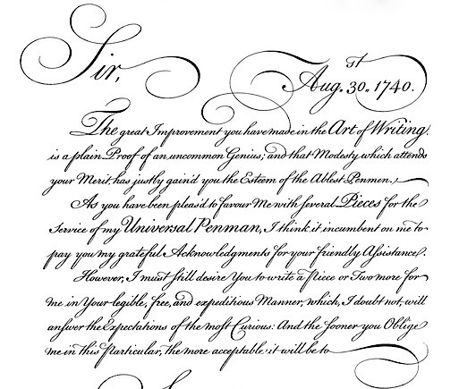*Ausschnitt aus einem Brief in Round Hand von G. Bickham an Nathaniel Dove vom 3. August 1740.*

*https://upload.wikimedia.org/wikipedia/commons/1/1f/Bickham-letter.png*

**1.2. Die englische Roundhand**

Die erste davon wurde namentlich durch die Schreibmeister John Ayres und William Banson in den 1660er Jahren entwickelt, also in der Frühzeit der Aufklärung.

Diese runde Schrift, *Roundhand* oder *Round Hand* genannt, ist unseren heutigen Schreibschriften schon sehr ähnlich und deshalb, wenn sie sorgfältig geschrieben sind, leicht lesbar.

**1.3. Die Spencerian Script**

Englische Schriften wurden vorbildlich für ganz Westeuropa und Nordamerika. Im 19. Jahrhundert schuf Platt R. Spencer 1840 eine flüssige, elegant geschwungene und leicht zu lesende Laufschrift, die aber zu seinen Lebzeiten nur unter seinen Schülern bekannt und gepflegt wurde. Erst als seine Söhne Spencers Buch *Penmanship* 1866 veröffentlicht hatten, kam der Durchbruch, und unter dem Namen Spenciarian Script blieb sie bis in die Zwanzigerjahre die Standardschrift in Nordamerika.

*Spencerian Script - Ausschnitt aus einem Brief von 1884*

*https://commons.wikimedia.org/wiki/File:Spencerian\_example.jpg*

**1.4. Die Palmer-Methode**

Mit dem Aufkommen der Schreibmaschine entstand der Wunsch nach einer vereinfachten Schrift. Diese hatte schon Austin N. Palmer in seinem Lehrbuch *The Palmer Method of Business Writing* 1901 vorgestellt. Es war in der Tat eine einfachere, aber immer noch elegante Schrift.

Aus dem Lehrbuch *The Palmer Method of Business Writing*

https://archive.org/stream/palmermethodofbu00palmrich#page/n3/mode/2up

**2. DIE KURRENTSCHRIFTEN**

**Gotik und gotisch: Vorbemerkung zur Terminologie**

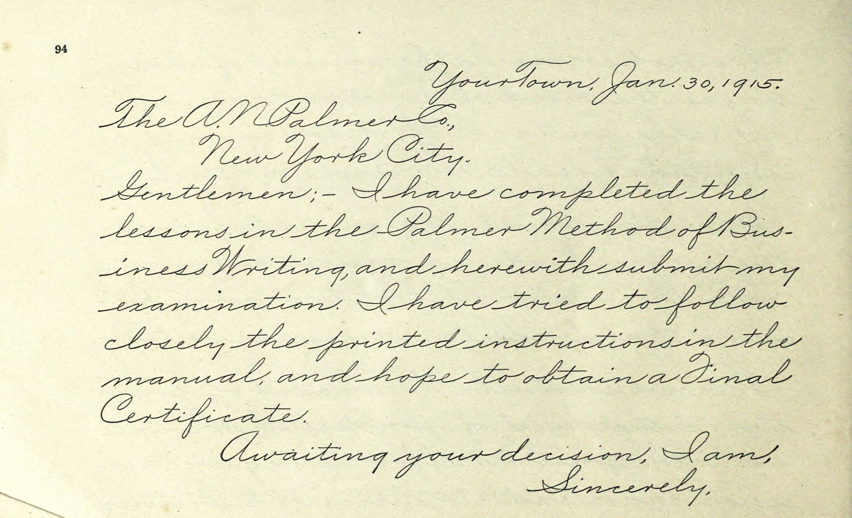Die *gotische Schrift* – das ist eine internationale Bezeichnung für die Buchschriften des hohen und späten Mittelalters, die vom 12. bis zum 17. Jahrhundert in Westeuropa verwendet wurden: *Scrittura gotica, Écriture gothique, Escritura gotica, Gotisch schrift, Gotisk skrift, Sgript Gothig, Gothic Script, Готическое писмо, Goottilaiset kirjaintyypit.* Im Englischen ist dafür seit etwa 1640 auch *Blackletter* belegt und geläufig.

Im Deutschen erfährt dieser Name heute wenig Wertschätzung, weil die Schriften des westeuropäischen Mittelalters nicht auf die Goten der Völkerwanderungszeit zurückgehen und weil das Wort *gotisch* in der Renaissance im Sinne von *barbarisch* verwendet wurde. Aufgewertet wurde das Wort erst in der Romantik – das ist aber auch schon gut 200 Jahre her. In der deutschen Fachsprache wird eher von *gebrochenen Schriften* gesprochen, und diese Benennung ist auch schon über hundert Jahre alt [[5]](#footnote-5). Als „Sammelbegriff lateinischer Schriften“ (Wikipedia) ist sie bei Lichte besehen jedoch nicht tauglich, denn es gibt gebrochene Schriften auch fürs kyrillische Alphabet. [[6]](#footnote-6)

Der deutsche Sonderweg in der Terminologie ist auch deshalb schlecht begründet, weil ja in *Architektur und Kunst* sehr wohl von der *Gotik* gesprochen wird, obwohl bekannt ist, dass die Anfänge der Gotik in Frankreichs Norden in den Kathedralen von Caen, Noyon und St. Denis zu finden sind. Diese Phase vor der eigentlichen Frühgotik wird als Gothique primitif oder Erste Gotik bezeichnet. Der neue Stil breitete sich bald nach Flandern (Scheldegotik) und Südengland aus (Kathedrale von Wells), von etwa 1200 an auch im ripuarischen Raum um Köln. Die Gotik überlappte als Stilepoche mit Romanik und Renaissance und dauerte von etwa 1150 bis 1600.

*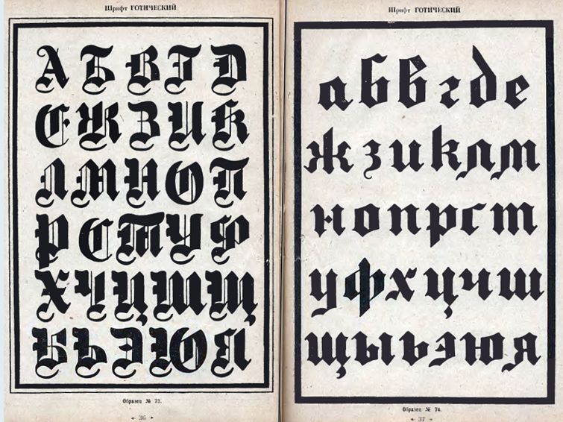Kyrillisches Alphabet in gebrochener Schrift*

*http://unifraktur.sourceforge.net/unifraktur-forum/viewtopic.php?f=8&t=1355*

|  |
| --- |
|  |
| *Die Kathedrale von Coutances von 1210-1274*  *Die Gotik hat ihren Ursprung in Nordfrankreich* |

**2.1. Gotische Bastarda und gotische Kursive**

Anders als die Rundschriften der Humanisten, deren Schöpfer im Geiste der Renaissance auf die Antike und das frühe Mittelalter zurückgriffen, fußen die Kurrentschriften auf den gotischen Buchschriften des späten Mittelalters, namentlich der Bastarda und der gotischen Kursive.

|  |
| --- |
|  |
| *Die Bastarda, die beliebteste gebrochene Schrift des 14. und 15. Jhs.*  *https://www.adfontes.uzh.ch/tutorium/schriften-lesen/schriftgeschichte/bastarda-und-gotische-kursive* |

Umschrift des gregorianischen Gesanges:

*O gregori dulcisime virtutum speculum*

*pasce(!\*) nobis suffragia ut hoc poscimus consequi*

*quo te gaudemus perfrui*

*Ecce sacerdos magnus,qui in diebus suis*

*placuit Deo et inventus est iustus.*

*\*Richtig wäre: posce*

*‚O Gregorius, höchst liebenswertes Abbild der Tugenden,*

*heische von uns Almosen, damit wir das erlangen können,*

*wodurch wir uns freuen, dich zu ergötzen.*

*Hier ist der große Priester, der in seinen Tagen*

*Gott gefiel, und für gerecht befunden wurde.’*

Die *Bastarda* entstand im 13. und 14. Jh. als Kanzlei­schrift und fand sowohl als Geschäftsschrift wie auch als Buchschrift große Verbreitung. Sie ist bereits ansatzweise eine Laufschrift, indem sie runder ist als ihre Vorläuferinnen und die Buchstaben gelegentlich mit Schlaufen verbunden sind. Die Bastarda beherrschte im 15. Jahrhundert das ganze Schriftwesen und bildete auch die Vorlage für Schriftsätze im Buchdruck. Der Name der Bastarda zielt auf die doppelte Verwendung sowohl als Buchschrift für kostbare Handschriften als auch als Gebrauchsschrift.

Ebenfalls noch im 13. Jh. entstand die *gotische Kursive* oder *Kanzleibastarda*. Deren Linienführung ist noch fließender, Buchstaben sind oft durch Schlaufen verbunden. Die gotische Kursive war im Spätmittelalter die vorherrschende Gebrauchsschrift; in gehobener Form wurde sie jedoch auch als Buchschrift verwendet.

*Frühe gotische Kursive von 1285*

*Urkunde Lütolds von Regensberg, Datierung (Ausschnitt), Klosterarchiv Einsiedeln, K.P.1.*

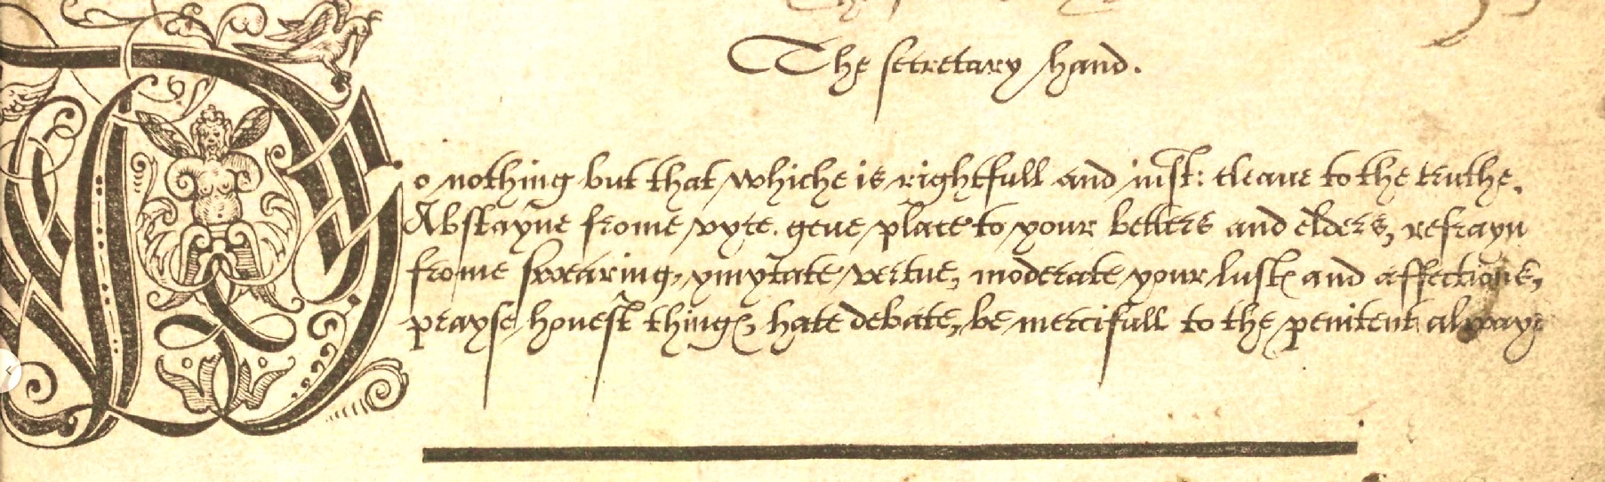Umschrift

*... {Dirre brief} wart geben Zürich do von gottis giburt waren zwelf hundirt und fünf und achzic iar an dem noesten cistage nach Sant Urbans mes do dü indictio was dü drizehende.*

*https://www.adfontes.uzh.ch/en/3580/training/datierungsuebungen/datierungsuebung-5*

Die frühgotische Kursive kann als unmittelbare Vorläuferin der Kurrentschrift angesehen werden.

Mit der zunehmenden Durchdringung der Gesellschaft durch Verwaltungs-, Geschäfts- und Rechtsordnungen entwickelte sich seit dem 16. Jh. die Kurrentschrift in zwei Formen:

1. die besonders regelmäßig geschriebene Kanzleischrift, an deren Lesbarkeit besondere Anforderungen gestellt wurden,

2. die Kurrentschrift für den persönlichen Gebrauch, die sich bei guten Schreibern durch eine schwungvolle Linienführung auszeichnete, jedoch bei weniger geübten oder weniger sorgfältigen Schreibern schlecht zu lesen sein konnte. Dieser Unterschied ist natürlich auch bei heutigen Schreibern festzustellen.

Entgegen landläufiger Meinung waren die frühen Kurrentschriften nicht nur in der deutschen Sprachgemeinschaft verbreitet, sondern auch auf den Britischen Inseln. Ansätze dazu gab es, wie zu erwarten ist, bereits im Hochmittelalter, doch entstanden mit der zunehmenden Verbreitung der Kundigkeit im Lesen und Schreiben das Bedürfnis und der Wunsch nach einer leicht schreib- und lesbaren Schrift für den weltlichen Alltagsgebrauch.

**2.2. Secretary Hand, eine Kurrentschrift aus England**

*The Secretary Hand.*

*Aus John de Beauchesnes Lehrbuch von 1570/1*

https://hazelstainer.wordpress.com/2020/07/10/  
a-history-of-handwriting/

Umschrift:

*Do nothing but that which is rightfull and iust: Heare to the Truth,*

*Abstaine frome vyce. geve place to your betters and class, refrayn*

*from swearing, ymytate vertue, moderate your luste and affections,*

*prayse honest things, hate debate, be mercifull to the penitent always*

*Aus William Hills Notizbuch. England, frühes 16. Jahrhundert.* https://sway.office.com/2il2mOAQ3Dr1sZeP?ref=Link&loc=play.

James, Kathryn. English Paleography and Manuscript Culture, 1500-1800.

(Beinecke Library, 2020)

Um 1500 änderte sich in England die Einstellung gegenüber dem Schreiben; dieses wurde nicht mehr als eines Gentlemans unwürdig betrachtet. Nun wurden die meisten Texte nicht mehr in Latein, sondern auf Englisch verfasst. Die Zahl der Leute, die schreiben lernten, nahm zu, und das Schreiben wurde wichtig für Verwaltung, Gewerbe und Handel. Gefragt war jetzt, wie anderswo in Europa auch, eine Form der Handschrift, die leicht zu schreiben und zu lesen war. So entstand gegen 1500 die *Secretary Hand*, die bis etwa 1700 in England die beliebteste Schreibschrift war. Diese Schrift wurde auch von William Shakespeare verwendet, während der Druck seiner Werke in einer Antiqua-Schrift erfolgte. Round Hand und Secretary Hand wurden in England lange Zeit nebeneinander verwendet.

Der *Schreibmeister John de Beauchesne* stellte in seinem Lehrbuch A booke containing divers sortes of hands, as well the English as French secretarie with the Italian, Roman, Chancelry and court hands neben der Secretary Hand auch die anderen damals geläufigen Schriften vor und gab Raschläge sowohl zur Haltung der Feder beim Schreiben als auch zum Verfassen von Briefen. Beauchesne war 1565 von Paris nach London eingewandert.

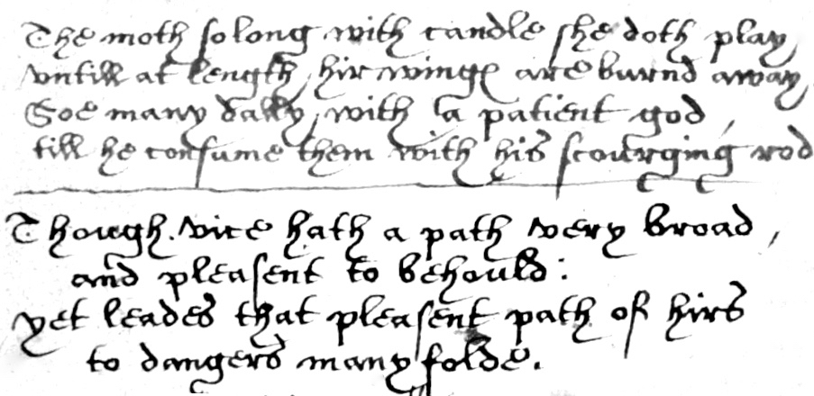

*Aus John de Beauchesnes Lehrbuch von 1570/1*

*https://hazelstainer.wordpress.com/2020/07/10/  
a-history-of-handwriting/*

Umschrift:

*The moth so long with candle she doth play*

*untill at length, hir wings are burnd away:*

*Soe many dally with a patient god,*

*till he consume them with his scourging rod.*

*Though vice hath a path very broad,*

*and pleasant to behould:*

*yet leades that pleasent path of hirs*

*to dangers manyfolde.*

**2.3. Deutsche Kurrentschrift und Zweischriftigkeit**

Die deutsche und die englische Kurrentschrift waren einander im 16. Jahrhundert recht ähnlich, wie die hier abgedruckten Beispiele zeigen. Augenfällig ist das bei den Buchstaben r, h und w sowie dem langen und kurzen s. Auch der Gesamteindruck ist ähnlich, wobei zu beachten ist, dass die Schriftstücke je nach Schreiber schwungvoller oder steifer, ungelenker geschrieben sind.

In Deutschland waren *Johann Neudörffer der Ältere* und *Wolfgang Fugger* aus Nürnberg im 16. Jahrhundert sowie *Arnold Möller* aus Lübeck im 17. Jh. *die bedeutendsten Schreibmeister*.

Besondere *Eigenheiten der deutschen Kurrentschriften* bildeten sich erst allmählich. So ist das *zweischäftige e*, welches in besonderem Maße dazu beiträgt, dass Uneingeweihten der Zugang zu Schriftstücken versperrt bleibt, erst im 17. Jahrhundert allgemein üblich geworden.[[7]](#footnote-7)

Ein neues Kapitel wurde aufgeschlagen, als 1714 in *Preußen* die *Schulschrift* nach dem Lehrbuch *Calligraphia regia* von *Hilmar Curas* normiert wurde. Nun war im deutschen Kulturraum die deutsche Kurrentschrift in sich allmählich wandelnder Form gut zweihundert Jahre lang die gültige Schulschrift.

|  |
| --- |
|  |
| Ein frühes Beispiel der deutschen Kurrentschrift aus den Vorlagen von Wolfgang Fugger, Nürnberg 1553 |

Umschrift:

Ein gemaine oder gelegte Current vnnd Handschrifft

Wir die hernachbenannten Albrecht Bregniczer. Cristoff Diefstainer, Endres Fronhauser, Georg Haubensaum, Jacob Klainberger, vnnd Munczstaller etc., Bekhennen samptlich sunderlich vnnd vnuerschiedenlich mit disem offen brief fur vnns, alle vnnsere erben vnnd nachkhommen, Das wir rechter vnnd redlicher schuld schludig worden sein, und gelten söllen, Dem Erbarn Sebastian Klingennawer, Nemlich Achtausendt gulden Reinisch In (m)unncz, je funfzehen Paczen, oder Ainundzwainzig grosch(en) (oder zwölffer) fur ein gulden Reinisch in muncz gerechnet

Fugger, Wolfgang. Ein nutzlich und wolgegrundt Formular manncherley schöner schriefften. Faksimileausgabe: München 1967

https://blogs.bl.uk/european/2019/05/script-history-and-ideology.html

**Gegenüberliegende Seite: Lessings Handschrift von 1767.**

Francisca. O ja! Am besten aber wär es, er ersparte sie uns.

Das Fräulein. Du wirst sehen, dass ich ihn von Grund aus kenne.

Der Mann, der mich jetzt mit allen Reichtümern verweigert, wird mich der ganzen Welt streitig machen, sobald er hört, dass ich unglücklig und verlaßen bin.

Ausschnitt aus seinem Manuskript zur Komödie *Minna von Barnhelm*, 4. Aufzug, Beginn des 1. Auftrittes.

Wien Museum Inv.-Nr. W 3879, CC0

https://sammlung.wienmuseum.at/objekt/417651/

Francisca. Sie unmöglich satt seyn, gnädiges Fräulein.

Das Fräulein. Meynst du, Franzisca? Vielleicht, dass ich mich nicht hungrig niedersetzte.

Francisca. Wir hatten ausgemacht, seiner während der Mahlzeit nicht zu erwähnen. Aber wir hätten uns auch vornehmen sollen, an ihn nicht zu denken.

Das Fräulein. Wirklich, ich habe an nichts als an ihn gedacht.

Francisca. Das merkt ich wohl. Ich fing von hundert Dingen an zu sprechen u. Sie antworteten mir auf jedes verkehrt. |

Ein andrer Bedienter trägt Kaffee auf | Hier kommt eine Nahrung, bey der man eher Brillen machen kann. Der liebe, melancholische Kaffee.

Das Fräulein. Grillen? Ich mache keine. Ich denke bloß der Lection nach, die ich ihm geben will. Hast du mich wohl begriffen, Francisca?

Es handelt sich um Lessings persönliche, sehr flüssige Schrift. Es ist eine schöne Schrift, die aber wegen der gelegentlich reduzierten Buchstaben und abgekürzten Endungen nicht durchwegs leicht zu lesen ist.

Da finden sich für die deutsche Kurrentschrift typische Buchstaben, wie sie später im 19. und 20. Jh. immer noch geläufig waren, namentlich:

h, bei Lessing mit dem c zu einer ch-Literatur verschmolzen

Lang-s und Schluß-s sowie das Eszett, konsequent verwendet nach den Regeln, die auch später noch galten

u, mit dem diakritischen Bogen, der es von n unterscheidet.

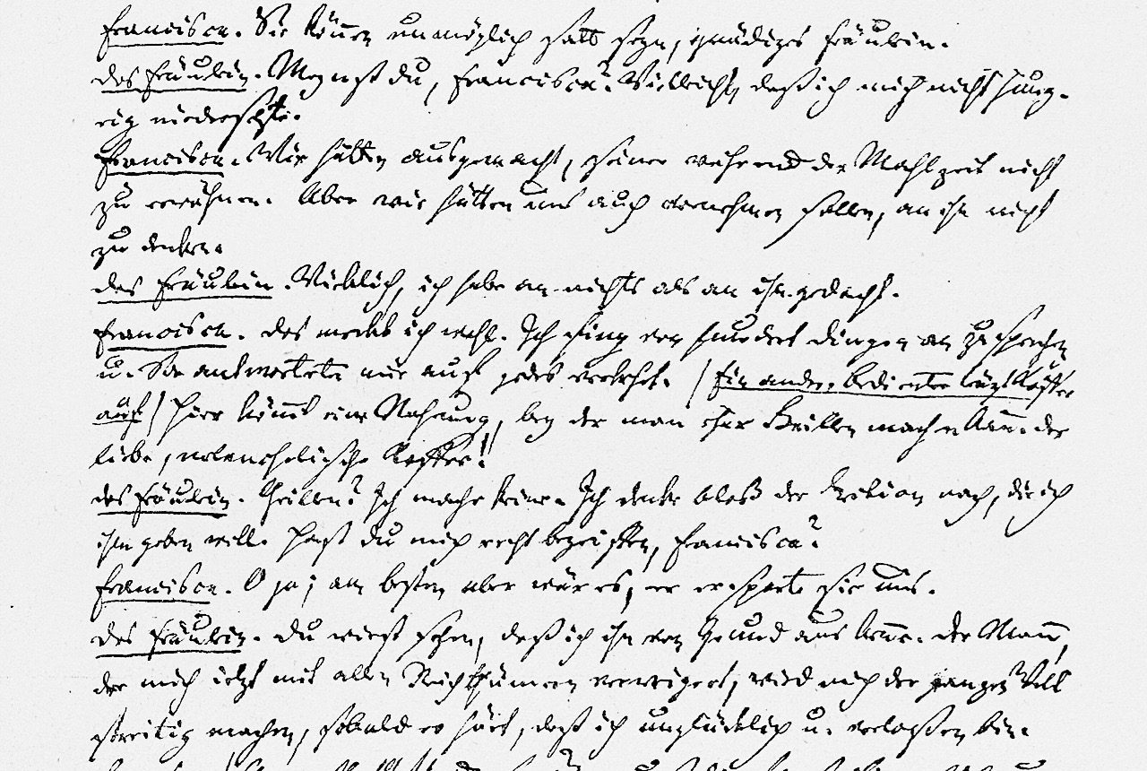

**2.4. Die Kurrentschrift in Bern seit etwa 1750**

*Handschrift von Fritz Roth, Ittigen (2021)*

Umschrift:

*Gerne schicke ich Dir ein paar Federn, die Du ausprobieren kannst. Leider hab’ ich nur noch 1 Füßchen zum mitgeben. Als Einstieg eignen sich auch die „Alpha-Federn“, sie zeichnen nicht so dynamisch wie die 25 von Sonnecken.*

*Da ich die Federn von einem Freund bekam, gebe ich sie auch gratis weiter.*

# *Meistens schreibe ich in der älteren Schrift um 1790 nach dem Berner Schreibmeister J.J. Roschi. Sie ist runder und „schwungvoller“! Davon hätte ich noch Vorlagen.*

# Roschis Lehrwerk *Vorschrift zum Nutzen der Bernerischen Jugend*, erschien in 1789 in erster Auflage.

# 2.5. Die deutsche Kurrentschrift im 19. Jh. und 20. Jh.

# Die Kurrentschrift veränderte sich im Laufe des 19. Jhs nur unwesentlich; *am variabelsten* waren die *Großbuchstaben*. Das 19. Jh. war zugleich die Blütezeit des Schreibens von Hand, und auch der Buchdruck nahm einen großen Aufschwung. Seit den Dreißigerjahren wurde, wie schon erwähnt, die Alphabetisierung der Bevölkerung vorangetrieben, Wissenschaften und Technik machten große Fortschritte.

Bis zum deutsch-dänischen Krieg von 1864 war die Kurrentschrift auch in den nordischen Staaten verbreitet.

# 

# *Die Kurrentschrift in Dänemark um 1800, mit Æ, æ, Œ, œ am Ende des Alphabets, aber ohne Ü ü und ohne ß*

# 

*Sehr ähnlich ist die deutsche Kurrentschrift von 1865, wenn auch die verspielten Schlingen der dänischen Version fehlen.*

**2.6. Schwierigkeiten beim Lesen**

Es gibt in der Kurrentschrift recht viele Varianten, insgesamt eher mehr als in den lateinischen Laufschriften. Zunächst fällt uns die recht große Verschiedenheit mancher *Großbuchstaben* von der lateinischen Schrift auf, vor allem von B, C, D, E, H, I, K, M, N, T, V, W und Y.

Einheitlicher zeigen sich die Kleinbuchstaben. Besonders auffällig und typisch ist in der deutschen Kurrentschrift das e, welches sich z. B. von jenem der Secretary Hand unterscheidet und im 16. Jahrhundert nur eine von mehreren Varianten war. Im wesentlichen gleich wie in der Secretary Hand ist jedoch das r. Schon im 18. Jh. war, wie das Beispiel von Lessings Handschrift zeigt, das h dasselbe wie im 19. und 20. Jh.

Gewöhnungsbedürftig für Anfänger sind vor allem die *Varianten des Buchstabens s*, die allerdings bis ins 19. Jh. hinein auch in den lateinischen Laufschriften üblich waren. In der griechischen Schrift wird heute noch zwischen Lang-s und Schluß-s unterschieden. Es geht nicht nur darum, die Varianten zu lernen, was einfach ist, sondern sie auch nach den Regeln richtig anzuwenden. Das ist zwar beim Lesen nicht unbedingt nötig, wenn auch hilfreich, aber beim Schreiben unentbehrlich. Es sind dieselben Regeln, die für die Frakturschrift gelten. Es ist schade, wenn Malermeister unserer Tage Gastwirtschaften mit Inschriften in einer schönen gotischen Schrift schmücken und dabei Fehler machen, weil sie nicht wissen, wann welches s zum Zuge kommt. Die Regeln sind nicht sehr schwierig, die Einübung braucht jedoch Zeit :

Es gibt das Lang-s : ſ, das Schluß-s : s und das Eszett : ß (eigentlich eine Ligatur von Lang-s und Schluß-s oder Lang-s und z).

# Die Regeln sind im Internet abrufbar, z.B. auf Wikipedia: https://de.wikipedia.org/wiki/Langes\_s

# Von den Ligaturen hat noch st eine Sonderform: ﬅ, doch wird diese von vielen Schreibern nicht verwendet.

# *Handschrift von Urs Rudin, Olten, im Berner Stil der 2. Hälfte des 18. Jhs von J. J. Roschi (s. S. 20)*

# Umschrift:

# *[...] meiner Korrespondenz. Vorhandene Kenntnisse und Fähigkeiten sind unterschiedlich, sollten aber das Schreiben nicht ausschließen. Dadurch lasse ichmich auch nicht abschrecken, die deutsche Kurrentschrift beschäftigt mich zur Genüge. Eben, wie es doch heißt, Erleben und Erhalten.*

**2.7. Handwerkliches**

Das Schreiben von Hand hatte früher nicht nur einen größeren Stellenwert als heute, es war auch technisch schwieriger.

**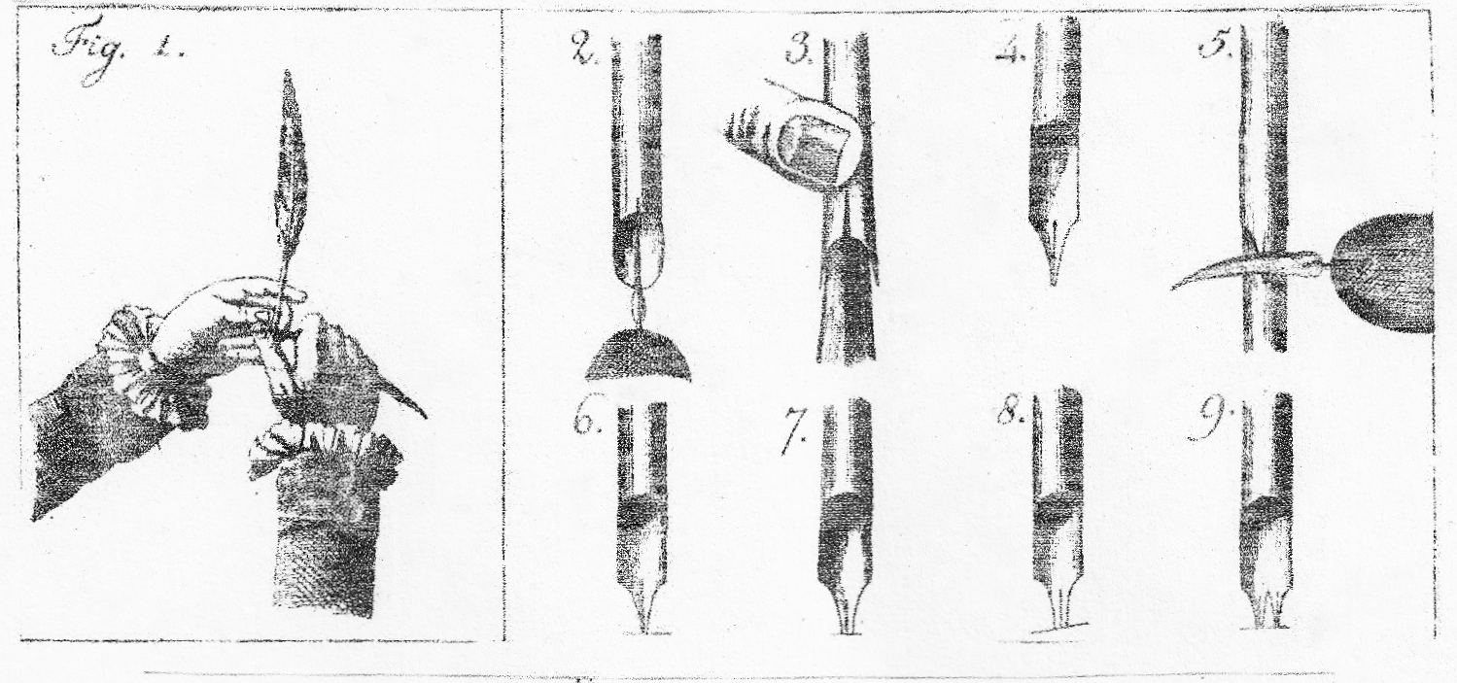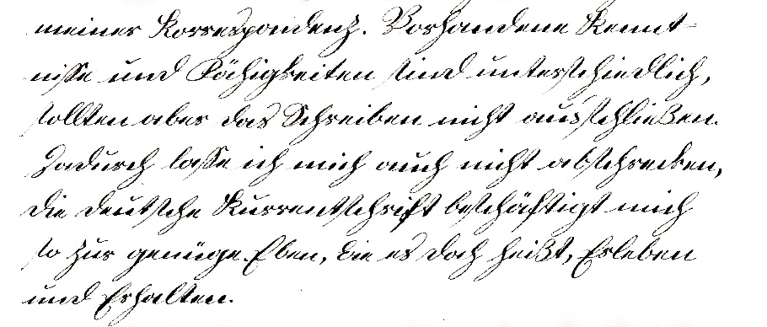**Seit dem Mittelalter wurde *mit Federkielen*, meist Gänsekielen, seltener Schwanenkielen, geschrieben. Der Federkiel wurde schräg angeschnitten, vom Mark befreit, in Wasser eingeweicht und dann in heißem Sand gehärtet, bevor er zugeschnitten wurde. Der Hohlraum diente als Reservoir.

*J. J. Roschis Anleitung zum Zuschnitt eines Federkiels*

*Abb. 6-9: Zuschneiden des Kiels als Spitzfeder, Bandzugfeder oder Doppelspitzfeder nach Bedarf. J. J. Roschi (1789)*

Erst im 19. Jh. begann die industrielle Herstellung von *Stahlfedern*, diese fanden in England in den 1820er Jahren und in Deutschland in den 1840er Jahren zunehmend Verbreitung und lösten bald einmal die Federkiele ab. Einen Gewinn an Komfort brachten die *Füllfedern*, welche bis über 1960 hinaus eine beherrschende Stellung einnahmen.

*Deutsche Kurrentschrift aus der Mitte des 19. Jahrhunderts*

*Die Handschrift Theodor Fontanes :*

*Schluß eines Briefes an Friedrich Witte vom 17. August 1851.  
https://www.kettererkunst.de/kunst/kd/details.php?obnr=411610623&anummer=445*

Umschrift :

*Leben Sie wohl, mein lieber Witte, verzeihen Sie die unaussprechliche Dürre dieser Zeilen, aber ich bin theils körper­lich ermattet, theils geärgert und gedrückt. Es wird hoffentlich nicht lange damit währen.*

*Nochmals Adieu. Meine Grüße an Gehring ; immer Ihr*

*Th. Fontane*

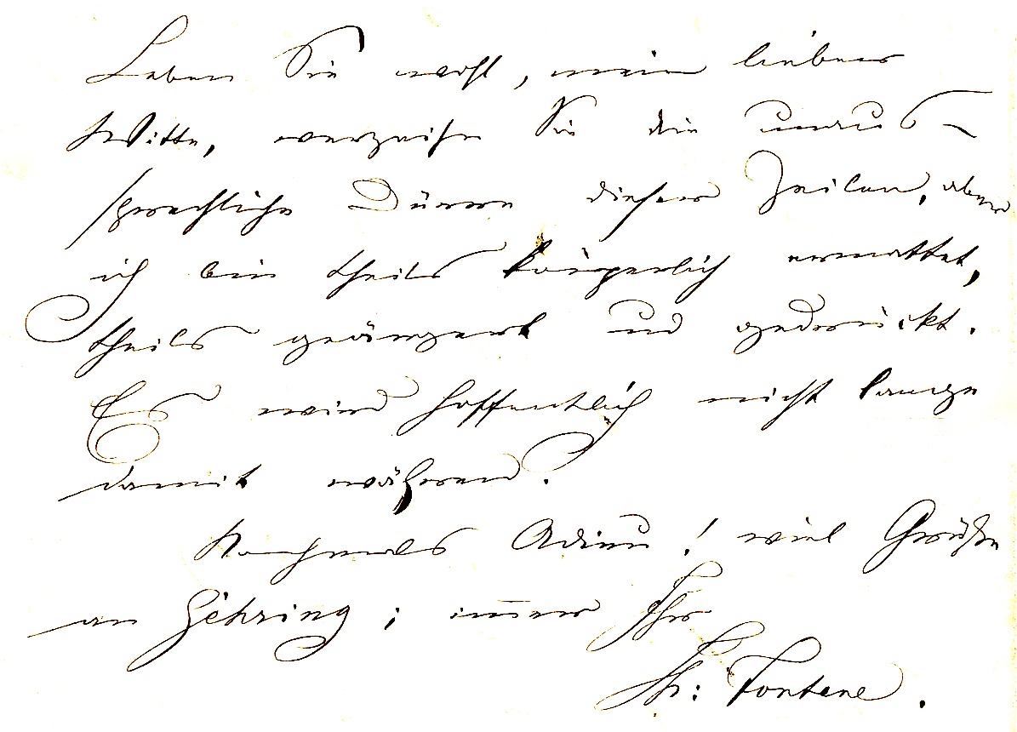Dann bekam die Füllfeder Konkurrenz vom *Kugelschreiber*, der seit 1950 unter dem Markennamen BIC von der Pariser Firma Bich verkauft wurde. 1962 folgte der *Faserstift* von Pentel, der sich ebenfalls für gewöhnliches Schreiben im Alltag eignete.

Auch die Kurrentschrift kann natürlich mit Füllfeder, Kugelschreiber oder Faserstift geschrieben werden und wird es auch. Das moderne Schreibzeug hat das Aussehen handgeschriebener Texte verändert, und das gilt für die lateinische Schrift ebenso wie für die Kurrentschrift.

Unter den Leuten, die heute noch oder wieder die deutsche Kurrentschrift pflegen, gibt es allerdings viele, die nicht nur an der Kurrentschrift an sich Freude haben, sondern vor allem an einer schönen Handschrift.

Deshalb ist hier auch ein Abschnitt zur *Schreibtechnik* angebracht. Während Füllfedern in der Regel mit Kugelspitzen ausgerüstet sind, setzen traditionelle Federn einige Übung beim Schreiben voraus; sie zeichnen im Aufstrich eine dünnere Linie als im Abstrich. Die Feder muss im Aufstrich oder Aufschwung leicht und steil geführt werden, damit sie im Papier nicht steckenbleibt, im Abstrich oder Abschwung hingegen mit stärkerem Druck.

*Breit- oder Bandzugfedern* werden vor allem *kalligraphisch* verwendet. Üblich sind Schriftbreiten zwischen 1mm und 2mm. Bandzugfedern sind vorne flach angeschliffen.

*Spitzfedern* werden sowohl für kalligraphischen als auch für alltäglichen Gebrauch eingesetzt. Sie kamen im 17. Jh. auf und eigneten sich für schlanke Schriften, wie Roundhand und später Spencerian Script und Copperplate Script, aber auch für die deutsche Kurrentschrift. Spitzfedern aus Stahl sind aus einem biegsamen Metall gefertigt. Je mehr Druck im Abstrich auf die Feder gegeben wird, desto mehr wird die Feder gespreizt und Tinte aufs Papier gebracht. Mit geringem Druck können auch sehr dünne Linien gezeichnet werden.

Die Technik beim Schreiben mit der Feder kann durchaus mit dem Geigenspiel verglichen werden, wo die *Abfolge von Auf- und Abstrich* auch viel Übung erfordert. Kurt Kanobel empfiehlt vor dem Schreiben eine Aufwärmeübung mit Auf- und Abstrich. Die Wahl der Feder hängt von der persönlichen Disposition ab; nicht jede Feder liegt jedem Schreiber. Nicht alle Federn mögen viel Tinte ertragen.

*Tagesordnung der 32. Tagung der D-K-S-Freunde*

*vom 5. Mai 2018 in Aarau*

**2.8. Die Freunde der Deutschen Kurrentschrift (DKS)**

**Der Zweck dieses Vereins mit Sitz in der Schweiz ist es, die deutsche Kurrentschrift zu pflegen und zu fördern, damit sie uns als Kulturgut erhalten bleibt.**

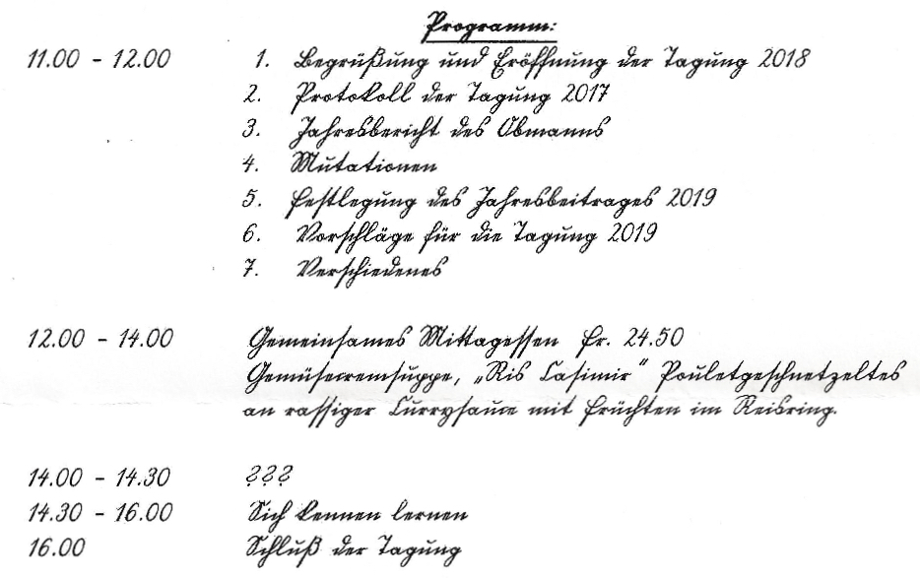Am Ostersamstag 1983 suchte Sylvia Schmutz in einem Inserat in Frakturschrift in der *Bernerzeitung* Briefkontakt mit Leuten, welche gerne die deutsche Kurrentschrift schrieben und diese pflegen wollten. Es entstand ein reger Briefwechsel, welcher nach einiger Zeit die Initiantin überforderte; deshalb wurde am 27. Mai 1986 an einer Versammlung im Bahnhof Bern der Verein der *Freunde der Deutschen Kurrentschrift* gegründet. Zum Obmann wurde Kurt Kanobel gewählt, er hält dieses Amt noch stets inne.

Die Vereinigung ist in 20 Gruppen organisiert und zählt 310 Mitglieder, davon 190 im Ausland, die meisten in Deutschland, manche aber auch in Österreich und anderen europäischen Ländern sowie in Übersee. Unabhängig von ihrer Religion, Nationalität oder politischen Gesinnung verbindet sie alle das Ziel, die deutsche Kurrentschrift als schützenswertes Kulturgut zu bewahren. Die Mitglieder schreiben einander in dieser Schrift und pflegen zwischenmenschliche Beziehungen in Brieffreundschaften. In den Regionalgruppen finden Treffen zum gegenseitigen persönlichen Austausch statt und einmal im Jahr eine Tagung des ganzen Vereins. Zudem erscheint vierteljährlich ein Informationsblatt mit Beiträgen von Mitgliedern.

Wen Sie auch mitmachen möchten, wenden Sie sich doch an den Obmann :

Kurt Kanobel, Grauholzstraße 33, CH-3063 Ittigen.  
E-Post : kurt.kanobel@bluewin.ch

# Deutsche Kurrentschrift heute:

# *Warum sollen wir uns mit der deutschen Kurrentschrift überhaupt noch näher befassen?*

# 1) Eigentlich brauchen wir dazu keinen Grund außer dem, dass uns die Kurrentschrift aus irgendeinem Grunde gefällt.

2) Das Schreiben in Kurrentschrift und anderen Schriften ist ein Steckenpferd, welches uns zu Gestaltung anregen kann und uns handwerklich und ästhetisch fördert.

3) Wenn wir die deutsche Kurrentschrift lesen könen, haben wir Zugang zur Korrespondenz unserer Familienangehörigen vor einhundert Jahren und sind in der Lage, irgendwelche ältere deutschsprachige Dokumente zu lesen.

4) Für Historiker und Familienforscher ist die Kenntnis der deutschen Kurrentschrift innerhalb der deutschen Sprachgemeinschaft unerlässlich.

5) Die deutsche Kurrentschrift ist ein Kulturgut; sie war der hauptsächliche Träger schriftlicher Äußerungen seit dem 18. Jahrhundert, wenn wir die Vorläufer dieser Schrift einbeziehen, sogar seit dem späten Mittelalter.

6) Die deutsche Kurrentschrift eignet sich wie jede andere heute gebräuchliche Laufschrift dazu, im Alltag verwendet zu werden, und es bedarf dazu keinerlei Rechtfertigung.

# Dank

Einen besonderen Dank möchte ich namentlich diesen Freunden der Deutschen Kurrentschrift aussprechen:

Kurt Kanobel, Obmann

Fritz Roth

Urs Rudin

*rww*

# Literatur

# Roschi, Johann Jakob. *Vorschrift zum Nutzen der Bernerischen Jugend verfertigt durch Johann Jakob Roschi, Schreibmeister an der Kunstschule in Bern. Gegraben durch Heinrich Brupbacher in Wädischwyl.* Bern 1789.

# Schmocker, Hans. *Alte Schriften lesen*. Schulpraxis 4/ 1988. Zweite, leicht veränderte Auflage. Bern 1990.

Sehr empfehlenswert, mit vielen Textbeispielen vom 15.-19.Jh., vor allem für die Kurrentschrift

# Schneider, Karin. *Paläographie und Handschriftenkunde für Germanisten: Eine Einführung*. Berlin (De Gruyter) 20143.

# Elmentaler, Michael. *Historische Graphematik des Deutschen: Eine Einführung.* Tübingen (Narr) 2018.

Zeise, Lena. Schreibschriften. *Eine illustrierte Kulturgeschichte.* Bern (Haupt) 2020.

## Susan Reed, Lead Curator Germanic Collections. British Library. *Script, history and ideology: German fonts and handwriting*

https://blogs.bl.uk/european/2019/05/script-history-and-ideology.html

Stainer, Hazel. *A History of Handwriting.*

*https://hazelstainer.wordpress.com/2020/07/10/a-history-of-handwriting/*

Alte Schriften: Alphabete

*https://www.obib.de/Schriften/AlteSchriften/Lateinisch/  
Diplome.html*

Einführung in alte Schriften mit Übungen

*https://www.adfontes.uzh.ch/tutorium/schriften-lesen/  
schriftgeschichte*

**VERSTÄNDLICH UND GERECHT SCHREIBEN**

# MIT GENERISCHEM MASKULINUM? GEGENDERT? NACH DEM CONTEXT-IDEAL!

*von Felix Sachs (FS)*

***Gerechte Texte sind in einer Sprache geschrieben, in der sich alle wohlfühlen: verständlich, angenehm zu lesen, ohne sexistische oder rassistische Abwertung. Die deutschen Genera haben nichts mit den biologischen Geschlechtern zu tun und sind deshalb frei von sexuellen Identitäten zu verwenden. Frauen, Männer und Diverse sind in dieser Sprache gleichwertig vertreten und werden nicht mit sexistisch aufgeladenen Suffixen und Sonderzeichen (-in, \*, :, \_, -x, -y) sichtbar gemacht, sondern im Kontext mit Namen, Pronomen, Adjektiven. Umständliche Formeln, wie sie in vielen Leitfäden vorgeschrieben werden, verwirrende Abstrakta, ermüdende Partizipien und sinnwidriges Abwechseln mit weiblichen und männlichen Formen sind zu vermeiden. So verfasste Texte entsprechen dem «Context-Ideal». Ausser in wörtlichen Zitaten folge ich ihm im ganzen Text.***

*(zitiert aus «Die Geschlechter im Deutschen.. Neue Perspektiven im Umgang mit Sprache und Menschen». Buchprojekt in Vorbereitung für Publikation.)*

Dass unsere Sprache – gesprochen oder gedruckt – gerecht sein soll, darin sind sich alle einig. Über die heute verwendete «Gendersprache» hingegen wird heftig gestritten. Die Gegner beklagen die «Vergewaltigung» der deutschen Sprache und die «Sprachdiktatur» durch die Leitfäden sowie die Störung des Leseflusses bei gegenderten Texten. Die Befürworter finden, «ein bisschen unbequem» dürfe die Sprache schon sein, um ihr die Männerlastigkeit auszutreiben, zum Ausgleich für die jahrhundertelange Ungerechtigkeit gegen die weibliche Hälfte der Menschheit.

Beide Seiten haben ihre Positionen in einer Menge Bücher und Artikel mit viel sprachlichem Witz und Können verteidigt. Es sieht nicht danach aus, dass die eine Seite die andere je überzeugen könnte. Aus diesem Streit halte ich mich heraus. Anhand von konkreten Textbeispielen konzentriere ich mich hier auf die Verständlichkeit sowohl nicht gegenderter als auch gegenderter Texte. Beide Textsorten passe ich nach ihrer Analyse dem oben beschriebenen neuen, ganz einfachen Modell an. Ich nenne es «Context-Ideal». Die linguistische Basis und die Begründung sowie die praktische Anwendung beschreibe ich ausführlich im erwähnten Buch. Ich hoffe, dass es nicht mehr allzu lange dauert, bis es das Licht der Welt erblicken darf.

## Drei Texte: der 1. mit dem generischen Maskulinum – der 2. und der 3. gegendert – alle drei ins Context-Ideal übertragen

Der erste Text demonstriert gleich zweierlei: a) die Tücken des generischen Maskulinums: sind mit ihm Männer allein oder Frauen «mitgemeint»? b) die geringeren Chancen von Frauen im Beruf und ihre schlechtere Bezahlung.

Der zweite Text ist «What works?» (Was funktioniert?) entnommen. Das Buch wurde aus dem Amerikanisch-Englischen ins Deutsche übersetzt. Diese Übersetzung und meine Übertragung ins Context-Ideal sowie der englische Originaltext lassen Sie erleben, welche Probleme sich mit dem Anspruch auf eine klare und gerechte Übersetzung aus dem Englischen ins Deutsche stellen.

Den sprachlichen Genderalltag im Bildungsbereich demonstriert danach der dritte Text.

## ERSTER TEXT:

## Das Maskulinum: generisch oder nur männlich?

***Lesen Sie diesen ersten Text in der Originalversion aufmerksam und achten Sie darauf, wen die maskulinen Personenbezeichnungen (jeweils kursiv hervorgehoben) genau meinen (Männer mit oder ohne Frauen), angefangen beim Titel. Liest sich dabei der Text flüssig oder müssen Sie hin und wieder zurück, um Klarheit über die Bedeutung des Maskulinums zu gewinnen***?

### *ORIGINALTEXT*

#### Ärzte überweisen lieber an Chirurgen als an Chirurginnen [[8]](#footnote-8)

Die Unterschiede sind in den chirurgischen Fachgebieten Gynäkologie und plastische Chirurgie am größten.

##### *Ärzte* bevorzugen bei der Überweisung männliche *Chirurgen*. Ärztinnen hingegen lassen sich weniger vom Geschlecht beeinflussen, wie eine große Studie jetzt zeigt.

Für *Chirurgen* ist es offensichtlich einfacher, eine Überweisung zu bekommen als für Chirurginnen. Zu diesem Fazit kommt eine neue Studie aus Kanada mit fast 40 Millionen Operationen. Demnach überweisen männliche *Ärzte* ihre Patientinnen und *Patienten*unverhältnismäßig an männliche *Chirurgen* als an ähnlich qualifizierte und erfahrene Chirurginnen. Ärztinnen hingegen lassen sich bei ihren Überweisungsentscheidungen weniger vom Geschlecht des *Chirurgen* beeinflussen.

Die im Fachmagazin «Jama Surgery» publizierte Studie zeigt im Detail: Ärztinnen überweisen mit einer Wahrscheinlichkeit [= Präferenz F.S.] von 1,6 Prozent ihre *Patienten* an einen weiblichen *Chirurgen*. Männliche *Ärzte* überweisen *Patienten* mit einer 32-prozentigen Wahrscheinlichkeit [= Präferenz F.S.] an einen männlichen *Chirurgen*.

Die Diskrepanz war in den chirurgischen Fachgebieten mit dem höchsten Anteil an weiblichen *Chirurgen* wie Gynäkologie oder plastische Chirurgie zudem am größten.

##### Sind geschlechtsspezifische Vorurteile vorhanden?

Über die Gründe der Unterschiede in der Überweisungspräferenz können die *Studienautoren* nur spekulieren. Immerhin konnten die *Forscher* um Nancy Baxter die Entscheidungen der *Patienten* oder Merkmale des *Chirurgen* wie Alter oder Erfahrung ausschließen.

Es deutet gemäß *Autoren* darauf hin, dass männliche *Ärzte* bei der Überweisung von *Patienten* eine «geschlechtsspezifische Voreingenommenheit» haben. Und dies benachteilige Chirurginnen, was wiederum das geschlechtsspezifische Lohngefälle in der Medizin weiter vergrößere. Frühere Forschungen zeigten: Chirurginnen verdienen in Kanada während einer Operation [24 Prozent weniger pro Stunde als](https://jamanetwork.com/journals/jamasurgery/article-abstract/2751882" \t "_blank) *[Chirurgen](https://jamanetwork.com/journals/jamasurgery/article-abstract/2751882" \t "_blank)*[.](https://jamanetwork.com/journals/jamasurgery/article-abstract/2751882" \t "_blank)

##### Zahl nahm über zehn Jahre nicht ab

Die festgestellten Überweisungspräferenzen haben sich während des Beobachtungszeitraums von über zehn Jahren außerdem nicht verbessert, obwohl mehr Frauen in das Fachgebiet der Chirurgie eintraten. Es wird gemäß Studie oft angenommen, dass sich geschlechtsspezifische Ungleichheiten in der Medizin verbessern, wenn mehr Ärztinnen eintreten.

Die Analyse zeige jedoch klar, dass sich Ungleichheiten ohne aktive Interventionen nicht verbessern würden. Die *Studienautoren* schlagen deshalb dringend Änderungen des Überweisungsverfahrens vor. Nur so könnten die impliziten und expliziten geschlechtsspezifischen Vorurteile in der Medizin reduziert werden.

## DER GLEICHE TEXT NACH DEM CONTEXT-IDEAL

***Alle Berufsbezeichnungen (Ärzte, Chirurgen) immer als reine Tätigkeitsbezeichnungen ohne Geschlechtsbezug. Achten Sie wieder auf die «maskulinen» (singulativen[[9]](#footnote-9)) Berufsbezeichnungen: sind sie hier eindeutig, verstehen Sie den Text auf Anhieb?***

#### Männliche Ärzte überweisen lieber an männliche als an weibliche Chirurgen

Die Unterschiede sind in den chirurgischen Fachgebieten Gynäkologie und plastische Chirurgie am größten.

##### Männliche *Ärzte* bevorzugen bei der Überweisung männliche *Chirurgen*. Weibliche *Ärzte* hingegen lassen sich weniger vom Geschlecht beeinflussen, wie eine große Studie jetzt zeigt.

Für männliche *Chirurgen* ist es offensichtlich einfacher, eine Überweisung zu bekommen als für weibliche. Zu diesem Fazit kommt eine neue Studie aus Kanada mit fast 40 Millionen Operationen. Demnach überweisen Männer[[10]](#footnote-10) ihre *Patienten*unverhältnismäßig häufiger an Männer als an ähnlich qualifizierte und erfahrene Frauen. Frauen hingegen lassen sich bei ihren Überweisungsentscheidungen weniger vom Geschlecht des *Chirurgen* beeinflussen.

Die im Fachmagazin «Jama Surgery» publizierte Studie zeigt im Detail: Frauenüberweisen mit einer Präferenz[[11]](#footnote-11) von 1,6 Prozent ihre *Patienten* an einen weiblichen *Chirurgen*[[12]](#footnote-12). Männerüberweisen *Patienten* mit einer 32-prozentigen Präferenzan einen männlichen Chirurgen.

Die Diskrepanz war in den chirurgischen Fachgebieten mit dem höchsten Anteil an weiblichen Chirurgen wie Gynäkologie oder plastische Chirurgie zudem am größten.

##### Sind geschlechtsspezifische Vorurteile vorhanden?

Über die Gründe der Unterschiede in der Überweisungspräferenz können die *Studienautoren* nur spekulieren. Immerhin konnten die *Forscher* um Nancy Baxter die Entscheidungen der *Patienten* oder Merkmale des männlichen*[[13]](#footnote-13) Chirurgen* wie Alter oder Erfahrung ausschließen.

Es deutet gemäß *Autoren* darauf hin, dass männliche *Ärzte* bei der Überweisung von *Patienten* eine «geschlechtsspezifische Voreingenommenheit» haben. Und dies benachteilige weibliche *Chirurgen*, was wiederum das geschlechtsspezifische Lohngefälle in der Medizin weiter vergrößere. Frühere Forschungen zeigten: Frauen verdienen in Kanada während einer Operation [24 Prozent weniger pro Stunde als Männer.](https://jamanetwork.com/journals/jamasurgery/article-abstract/2751882" \t "_blank)

##### Zahl nahm über zehn Jahre nicht ab

Die festgestellten Überweisungspräferenzen haben sich während des Beobachtungszeitraums von über zehn Jahren außerdem nicht verbessert, obwohl mehr Frauen in das Fachgebiet der Chirurgie eintraten. Es wird gemäß Studie oft angenommen, dass sich geschlechtsspezifische Ungleichheiten in der Medizin verbessern, wenn mehr weibliche Ärzte eintreten.

Die Analyse zeige jedoch klar, dass sich Ungleichheiten ohne aktive Interventionen nicht verbessern würden. Die *Studienautoren* schlagen deshalb dringend Änderungen des Überweisungsverfahrens vor. Nur so könnten die impliziten und expliziten geschlechtsspezifischen Vorurteile in der Medizin reduziert werden.

***Wie verständlich ist der Text nach dem Context-Ideal bezüglich der Geschlechter und wie*** ***flüssig ist er im Vergleich zur Originalversion lesbar? Sind die Geschlechter gerecht vertreten?***

## ZWEITER TEXT:

## Einmal akribisch gegendert , einmal geschrieben nach dem Context-Ideal – mit Verständnistests

Die erste Fassung des Textes ist ein Abschnitt aus dem Buch von *Iris Bohnet (2017),* What Works. Wie Verhaltensdesign die Gleichstellung revolutionieren kann. *Aus dem Englischen übersetzt von Ursel Schäfer, C.H.Beck, München, S. 235f. [[14]](#footnote-14)*

Die Forderung der Studienautoren in dieser 1. Fassung, Änderungen im Überweisungsverfahren einzuführen, damit die weiblichen Chirurgen die gleichen Chancen haben, Operationsaufträge mit gleichem Lohn zu erhalten, ist im viel breiteren Rahmen genau das Thema des Buches «What works?».

Iris Bohnet geht es um die Frage der Geschlechtergerechtigkeit in größeren Firmen und Institutionen. Wie entdecken Personalverantwortliche bei der Einstellung neuer Mitarbeiter unter den Bewerbern die bestqualifizierten und erreichen gleichzeitig bei ihrem Personal ein optimales Verhältnis zwischen den Geschlechtern? Bohnet ist erster Schweizer Professor an der Harvard-Universität. In ihrer Funktion als Dekan hat sie bei der Auswahl neuer Dozenten aller akademischen Grade Entscheidungen zu treffen. Weil sie als Verhaltensökonom weiß, dass es fast unmöglich ist, im Auswahlverfahren unbewusste Vorurteile ohne spezielle Vorkehrungen auszuschließen, hat sie sich intensiv mit den verschiedenen Vorgehensweisen in Firmen und Institutionen in den USA und weltweit auseinandergesetzt. Sie hat eine umfangreiche Literatur über entsprechende Erfahrungen ausgewertet und in diesem Buch dargestellt.

Weil im Englischen die Personenbezeichnungen geschlechtsneutral sind und in Fällen, in denen das Geschlecht relevant ist, dieses immer mit *female* oder *male* oder einem Personalpronomen (*he* oder *she*) gekennzeichnet werden muss, stellen sich für eine gleichzeitig verständliche und geschlechtergerechte Darstellung keine Probleme. Eine Übersetzung ins Deutsche in «politisch korrekter Sprache» stellt hingegen bei gewissen Passagen eine fast unmögliche Herausforderung dar: Im geltenden Genusverständnis transportieren Personenbezeichnungen neben der Funktion immer auch eine sexuelle Bedeutung mit. Durch diese Doppelbedeutung kann es zu Widersprüchen und Problemen mit der sprachlichen Gerechtigkeit oder zu Verständnisproblemen kommen: Das generische Maskulinum wird von vielen als überwiegend *männlich* im sexuellen Sinn empfunden.

Wie beschrieben geht es bei diesem Buch um ein genuin feministisches Projekt. Deshalb ist es im heutigen Umfeld unausweichlich, nicht nur in gepflegtem Deutsch, sondern auch nach den aktuell geltenden Genderregeln zu schreiben. Der Verlag C.H.Beck hat diese Aufgabe Ursel Schäfer übertragen. Sie hat diesen anspruchsvollen Auftrag großenteils ohne allzu störende Genderformeln gemeistert. Asteriske und ähnliche Sonderzeichen kommen nicht vor, Schrägstriche dafür leider schon. Einige Stellen verlangen daher vom Leser eine stark erhöhte Konzentration. Der ausgewählte Text in der Länge einer knappen Seite möge dies hier demonstrieren.

Lesen Sie den folgenden Text ruhig und möglichst unvoreingenommen, und zwar so, dass Sie nachher **beim Beantworten der Fragen auf der nächsten Seite nicht zurückblättern und im Text nachsehen** müssen. Anschließend beantworten Sie die Ihnen gestellten Fragen. (Lesen Sie die beiden Fußnoten zur zweiten Fassung erst nach Beantwortung der Fragen!)

**2. TEXT, 1. Fassung:**

**Übersetzung von Ursel Schäfer**

In Spanien wird über Beförderungen von Assistenzprofessor/innen über den/die außerordentliche/n Professor/in bis zur ordentlichen Professur durch nach dem Zufallsprinzip zusammengesetzte Auswahlkomitees entschieden, deren Geschlechterzusammensetzung beliebig variiert. Es hat sich gezeigt, dass außerordentliche Professorinnen, die Assistenzprofessoren für die Beförderung bewerten, tendenziell männliche Kollegen bevorzugen. Aber dieser Effekt trat nur auf, wenn Evaluatorin und Kandidat/in an derselben Hochschule tätig waren. Es sieht so aus, als fürchteten auch in dem Fall die Evaluatorinnen Konkurrenz desselben Geschlechts, vielleicht weil sie eine unausgesprochene Geschlechterquote vermuteten. Tatsächlich verringerte sich die Wahrscheinlichkeit, dass eine Frau befördert wurde, um 38 Prozent, wenn ein Evaluator durch eine Evaluatorin derselben Hochschule ersetzt wurde. Auf Kandidatinnen anderer Hochschulen hatte das keine Auswirkung. Und auch bei den Beförderungen zur ordentlichen Professur beobachteten die Forschenden nichts Vergleichbares. Wenn ordentliche Professoren und Professorinnen außerordentliche Professor/innen zur Beförderung in ihre Reihen evaluieren, brauchen sie Konkurrenz von Geschlechtsgenossen und -genossinnen nicht zu fürchten. Die ordentliche Professur ist der höchste in der akademischen Welt erreichbare Rang; an dem Punkt legen die Evaluierenden, offensichtlich auf der Suche nach Menschen wie sie selbst, eine Präferenz für die eigene Gruppe an den Tag und favorisieren Kandidaten oder Kandidatinnen desselben Geschlechts und aus demselben akademischen Netzwerk. (S. 235f., 1605 Zeichen)

*Zu den Fragen*  ➔ 

**FRAGEN zu Ihrer PERSON**

A □ f □ m □ d

B Sprachliche Gerechtigkeit finde ich wichtig

□ Ja

□ Nein

C Deutsch ist aus meiner Sicht eine «Männersprache»

□ Ja

□ Nein

**FRAGEN zum TEXT**

*Die folgenden Personenbezeichnungen (z.B. «Kandidaten») sind reine Funktionsbezeichnungen ohne Geschlechtsbezug*

1. Der Text ist für mich leicht verständlich

□ Ja

□ Nein

2. In der beschriebenen Untersuchung in Spanien

variiert die Geschlechterzusammensetzung der

□ Kandidaten

□ Evaluatoren

□.beider

3. Untersuchungsgegenstand ist der Einfluss des Geschlechts der

□ Kandidaten

□ Evaluatoren

□ beider auf die Wahl

4a. Wenn die Evaluatoren außerordentliche Professoren sind und Kandidaten für die eigene Hochschule bewerten, bevorzugen sie eher Kandidaten

□ des eigenen Geschlechts

□ des anderen Geschlechts

4b. Wenn die Evaluatoren ordentliche Professoren sind und Kandidaten für die eigene Hochschule bewerten, bevorzugen sie eher Kandidaten

□ des eigenen Geschlechts

□ des anderen Geschlechts

**2. TEXT, 2. Fassung:**

**Übersetzung von FS nach dem Context-Ideal:**

In Spanien wird über Beförderungen vom Assistenzprofessor zum außerordentlichen Professor und schließlich zum ordentlichen Professor durch Auswahlkomitees entschieden, die nach dem Zufallsprinzip zusammengesetzt sind und deren Geschlechterzusammensetzung daher beliebig variiert. Es hat sich gezeigt, dass weibliche außerordentliche Professoren, die Assistenzprofessoren für die Beförderung bewerten, tendenziell männliche Kollegen bevorzugen. Aber dieser Effekt trat nur auf, wenn Bewerter und Kandidat\* an derselben Hochschule tätig waren. Es sieht so aus, als fürchteten auch in dem Falle die Bewerter die Konkurrenz aus den Reihen des eigenen Geschlechts, vielleicht deshalb, weil sie eine unausgesprochene Geschlechterquote vermuteten. Tatsächlich verringerte sich die Wahrscheinlichkeit, dass eine Frau befördert wurde, um 38 Prozent, wenn ein männlicher Bewerter durch einen weiblichen Bewerter\*\* derselben Hochschule ersetzt wurde. Auf weibliche Kandidaten anderer Hochschulen hatte das keine Auswirkung. Und auch bei den Beförderungen zum ordentlichen Professor beobachteten die Forscher nichts Vergleichbares. Wenn ordentliche Professoren außerordentliche Professoren zur Beförderung in ihre Reihen evaluieren, brauchen sie Konkurrenz von Geschlechtsgenossen nicht zu fürchten. Ordentlicher Professor ist der höchste in der akademischen Welt erreichbare Titel; an dem Punkt legen die Bewerter, offensichtlich auf der Suche nach Menschen wie sie selbst, eine Präferenz für die eigene Gruppe an den Tag und favorisieren Kandidaten desselben Geschlechts und aus demselben akademischen Netzwerk. (1598 Zeichen)

*Zu den Fragen*  ➔

**\*** Die Furcht vor Konkurrenz durch Kandidaten des eigenen Geschlechts gilt für Bewerter beider Geschlechter, darum hier ohne Geschlechtsangaben.

\*\* Werden Beförderungen durch männliche Bewerter mit Beförderungen durch weibliche Bewerter verglichen, resultiert eine Abnahme der Beförderungen für weibliche Kandidaten um 38%.

**FRAGEN zum TEXT**

***Die Personenbezeichnungen (z.B. «Kandidaten») sind reine Funktionsbezeichnungen ohne Geschlechtsbezug***

1. **Der Text ist für mich leicht verständlich**

□ Ja

□ Nein

2. **In der beschriebenen Untersuchung in Spanien variiert die Geschlechterzusammensetzung der**

□ Kandidaten

□ Bewerter

□ beider

3. **Untersuchungsgegenstand ist der Einfluss des Geschlechts der**

□ Kandidaten

□ Bewerter

□ beider

**auf die Wahl.**

4a. Wenn die Bewerter außerordentliche Professoren sind und Kandidaten für die eigene Hochschule bewerten, bevorzugen sie eher Kandidaten

□ des eigenen Geschlechts

□ des anderen Geschlechts

4b. Wenn die Bewerter ordentliche Professoren sind und Kandidaten für die eigene Hochschule bewerten, bevorzugen sie eher Kandidaten

□ des eigenen Geschlechts

□ des anderen Geschlechts

***DIE ANTWORTEN ZU DEN FRAGEN STEHEN AUF S. 42***

**Text in der englischen Originalversion**

In Spain, academic promotions from assistant professor to associate professor and then to full professor are determined by randomly created evaluation committees, leading to random variation in the gender composition of the committees. It turns out that female associate professors evaluating assistant professors for promotion were more likely to be in favor of promoting male junior colleagues. But this effect was only evident when evaluator and candidate were at the same institution. It appears as if the evaluator again feared same-sex competition, perhaps assuming some implicit gender quota. In fact, if a male evaluator was replaced by a female evaluator of the same institution, this decreased the likelihood that a junior female candidate was promoted by 38 percent. It did not affect female candidates from other institutions. Nor did the researchers observe any of this behavior for promotions to full professor. When full professors evaluate associate professors to join their ranks, they need not fear same-sex competition. Full professor is the highest rank possible in academia, and at that point, evaluators, looking for friends and people like themselves, exhibited an in-group preference, favoring candidates of the same sex and academic network.

(S. 212f. 1266 Zeichen)

**Kleine Übung**

Versuchen Sie nun selbst eine deutsche Übersetzung dieses Textes. Fühlen Sie sich dabei frei von «Leitfäden für geschlechtergerechtes Deutsch», Ihre Fassung ist ja nicht für die Veröffentlichung gedacht. Formulieren Sie geschlechtergerecht, wie Sie es für sich als richtig empfinden. Bemühen Sie sich dabei um bestmögliche Klarheit, damit der Inhalt, die Problematik im Beförderungsverfahren aus Sicht eines normalen deutschsprachigen Lesers ebenso mühelos wie im Englischen verständlich wird.

Wenn Sie damit fertig sind, vergleichen Sie Ihre Übersetzung mit meinem eigenen Vorschlag, der nach dem «Context-Ideal» verfasst ist. Bei einigen freien Formulierungen habe ich mich an die Vorlage von Schäfer gehalten. Kein Vorschlag soll als allein gültig und richtig gelten. Welche Übersetzung die bessere ist, könnte allein eine Verständnisanalyse durch mehrere Leser entscheiden.

## 3. TEXT:

## Alltägliches Gendern im Bildungsbereich

Zwei Abschnitte aus einer Abhandlung mit dem Titel

***Schule der Zukunft: Was hinter der Digitalisierung des Unterrichts steckt – und wie sie die Lernkultur verändert*,**

von Prof. Felicitas Macgilchrist, Leiter der Abteilung «Mediale Transformation» am Georg-Eckert-Institut (13. November 2021), ins Netz gestellt durch XING News Bildungswesen am 15. November 2021.

Die hier verwendete Gendersprache darf im Bildungswesen als Standard gelten. Hervorhebungen von FS.

|  |  |  |
| --- | --- | --- |
| *Originalversion in Gendersprache* | *Von FS umgeschrieben nach dem Context-Ideal* | *Kommentar* |
| Der Beitrag hat bisher drei Wertesyste­me vorgestellt, die miteinander konkur­rieren. Sie sind etwas idealtypisch von­einander getrennt vorgestellt worden. Sie auseinanderzuhalten und ihnen je eine Überschrift zu geben, soll *Refe­rendarinnen, Referendare, Lehrende, Seminarleitungen* und weitere *Multipli­katorinnen* und *Multiplikatoren* dabei unterstützen, ihre eigene Praxis zu reflektieren bzw. die Reflexion anzu­regen. Aus *Forschungs-* und *Lehrkräf­te*bildungsperspektive ist eine weitere Kompetenz essentiell für angehende *Lehrkräfte*: die Fähigkeit, den Wandel zu beobachten, d.h., eine Beobach­tungskompetenz. […]  Unsere Beobachtungen beginnen mit einer *Englischlehrerin* an einer Ge­mein­schafts­schule mit iPad-Klassen vor der Pandemie. *Sie* setzte Padlet für ihre *Schülerinnen und Schüler* ein. Ihr Ziel war, die *Schülerinnen und Schüler* anzuregen, mehr zu schreiben als vor­her. Sie hat die Mitarbeitsnote, die sonst nur durch Sprechen im Unter­richtsraum vergeben wird, auf unkor­rigierte Schreibaufgaben im Padlet er­weitert. Die *Schülerinnen und Schüler* hatten jeden Monat eine zusätzliche Schreibaufgabe, die sie auf dem Padlet gepostet haben, z.B. einen Text zum Thema des Monats.  *Die Lehrerin\** erzählte uns, dass häufig die leistungsstarken *Schülerinnen und Schüler* zuerst ihre Kommentare poste­ten. Dies waren relativ lange, sehr gute Posts. Die anderen *Schülerinnen und Schüler* strengten sich dann auch an. *Die Lehrerin* bemerkte ein besonders hohes Niveau an Geschriebenem in der gesamten Klasse. Sie hat beobachtet, wie sonst ruhige *Schülerinnen und Schüler* durch diese schriftliche Arbeit bessere Mitarbeitsnoten bekamen. Hier sehen wir ein neues digitales Bildungs­medium. Die *Vertreterinnen und Ver­treter* des ersten Wertesystems freuen sich; die Schule wird «digitalisiert» bzw. «modernisiert». Im gewissen Sin­ne wird eine Aufgabe (im Unterricht mitarbeiten, sich beteiligen) in den di­gitalen Raum des Padlet «übertragen».  Die Ziele *der Lehrerin* waren aber kei­ne technischen Ziele. *Ihr* ging es um eine neuartige Aufgabenstellung: *Schü­lerinnen und Schüler* sprechen weiter­hin im Unterricht, schreiben Texte für *die Lehrperson*, aber sie verfassen jetzt auch Texte, die alle *Klassenkameraden* auf der Online-Pinnwand lesen können. Die neue Aufgabe hat viel mit Kom­munikation zu tun, und es erweitert die Beziehung *der Lehrkraft* zu *ihren Schülerinnen und Schülern* (vgl. zwei­tes Wertesystem). *Jede Lehrkraft* kennt vermutlich die Situation, in der *eine* im Unterricht besonders ruhige *Person* eine überraschend ausführliche schrift­liche Arbeit leistet und man *diese Per­son* im neuen Licht sieht.  (2729 Zeichen) | Der Beitrag hat bisher drei Wertesy­steme vorgestellt, die miteinander konkurrieren. Sie sind etwas ideal­typisch voneinander getrennt vor­gestellt worden. Sie auseinanderzu­halten und ihnen je eine Überschrift zu geben, soll *Referendare, Lehrer, Seminarleiter* und weitere *Multipli­katoren* dabei unterstützen, ihre eigene Praxis zu reflektieren bzw. die Reflexion anzuregen. Aus *For­scher-* und *Lehrer*bildungsperspek­tive ist eine weitere Kompetenz essentiell für angehende *Lehrer*: die Fähigkeit, den Wandel zu beobach­ten, d.h., eine Beobachtungskompe­tenz. […]  Unsere Beobachtungen beginnen mit *Priska Inauen\*,* einem *Eng­lischlehrer* an einer Gemeinschafts­schule mit iPad-Klassen vor der Pandemie. *Sie* setzte Padlet für ihre *Schüler* ein. Ihr Ziel war, die *Schü­ler* anzuregen, mehr zu schreiben als vorher. Sie hat die Mitarbeitsnote, die sonst nur durch Sprechen im Un­terrichtsraum vergeben wird, auf un­korrigierte Schreibaufgaben im Pad­let erweitert. Die *Schüler* hatten je­den Monat eine zusätzliche Schreib­aufgabe, die sie auf dem Padlet ge­postet haben, z.B. einen Text zum Thema des Monats.  *Inauen\** erzählte uns, dass häufig die leistungsstarken *Schüler* zuerst ihre Kommentare posteten. Dies waren relativ lange, sehr gute Posts. Die anderen *Schüler* strengten sich dann auch an. *Sie* bemerkte ein be­sonders hohes Niveau an Geschrie­benem in der gesamten Klasse. Sie hat beobachtet, wie sonst ruhige *Schüler* durch diese schriftliche Ar­beit bessere Mitarbeitsnoten beka­men. Hier sehen wir ein neues digi­tales Bildungsmedium. Die *Vertre­ter* des ersten Wertesystems freuen sich; die Schule wird «digitalisiert» bzw. «modernisiert». Im gewissen Sinne wird eine Aufgabe (im Unter­richt mitarbeiten, sich beteiligen) in den digitalen Raum des Padlet «übertragen».  Die Ziele *Inauens* waren aber keine technischen Ziele. *Ihr* ging es um eine neuartige Aufgabenstellung: *Schüler* sprechen weiterhin im Un­terricht, schreiben Texte für *den Lehrer*, aber sie verfassen jetzt auch Texte, die alle *Klassenkamera­den*\*\* auf der Online-Pinnwand lesen können. Die neue Aufgabe hat viel mit Kommunikation zu tun, und es erweitert die Beziehung *des Lehrers* zu s*einen Schülern* (vgl. zweites Wertesystem). *Jeder Lehrer* kennt vermutlich die Situation, in der *ein* im Unterricht besonders ruhiger *Schüler* eine überraschend ausführ­liche schriftliche Arbeit leistet und man *ihn* im neuen Licht sieht.  (2479 Zeichen) | In der Originalversion wer­den Doppelnennungen, Par­tizipien, Abstrakta abwech­selnd verwendet. Damit werden mühsame Wieder­holungen vermieden, diese verschiedenen Formen wir­ken aber gekünstelt und len­ken vom Inhalt ab. Im Con­text-Ideal werden alle auf die vereinfachte Form zu­rückgebracht. *Lehrer* ist nicht männlich (maskulin), auch nicht «generisch», sondern eine reine Berufs­bezeichnung. Im Perspekt­ivsystem nennen wir diese Form «singulativ».  \* Eigenname eingefügt, hier erfunden, dem Text ent­sprechend weiblich, damit im Kontext auch deutlich wird, dass in allen hier auf­gezählten Berufen Frauen und Männer gleichberech­tigt vorkommen können. Im Folgetext referieren Prono­men auf den Eigennamen, nicht auf die singulative («maskuline») Berufsbe­zeichnung.  \* Der verwendete Eigenna­me hat hier einen weiteren Vorteil: Er erlaubt, später im Text deutlicher auf die gleiche Person zu verweisen als nur mit *Die Lehrerin*.  Das Context-Ideal setzt vor­aus, dass vermehrt konkrete Personen jeden Geschlechts genannt werden. Die Texte, vorab gelehrte Abhandlun­gen wie diese, wirken so persönlicher und weniger abstrakt.  *\*\* Klassenkameraden*: ein­ziges «generisches Maskuli­num» im Text. Offenbar wurde es als ermüdend empfunden, konsequent überall Doppelnennungen zu verwenden. Mitten im gegenderten Text wirkt das jedoch wie ein rein männli­ches Wort, im Context-Ideal jedoch wie eine normale Personenbezeichnung ohne Geschlechtsbezug.  Nach dem Context-Ideal ist der Text um gut 9% kürzer. |

Tabelle: Text aus dem Bildungsbereich: Original gegendert; im Context-Ideal; Kommentar

Quelle: XING News Bildungswesen am 15. 11. 2021, eigene Darstellung.

### 

### SCHLUSSPUNKT:

### Frauen wie Männer bei ihrem Namen nennen

Bei FrauenSicht, einem feministischen Newsletter von Barbara Marti, habe ich die Schlagzeile gelesen: «Medien reduzieren Frauen auf ihr Geschlecht und machen sie damit unsichtbar.» (Ausgabe vom 26.10.2021). Wie denn? Wollen die Frauen nicht durch weibliche Bezeichnungen sprachlich sichtbar werden? Nun soll genau das sie wieder unsichtbar machen?

Aus Männersicht erschliesst sich das Problem tatsächlich nicht auf Anhieb. Es geht um Titel in vielen Medien wie: «In Tunesien wird eine Frau Regierungschefin», «Nach dem Corona-Leugner soll eine Frau das Land retten», «Eine Frau führt künftig den Pharmakonzern Merck», «Frau übernimmt Kommando auf US-Flugzeugträger», «Eine Frau übernimmt die Deutsche Fußball-Liga». (FrauenSicht a.a.O.) Was aussieht wie eine Anerkennung der Frauenpower – «Frauen können’s auch, manchmal sogar besser als Männer» – entpuppt sich gleich als seltsam sexistisch, wenn wir die Titel umkehren: «Ein Mann soll Schweden weiterbringen», «In Tunesien wird ein Mann Regierungschef», «Nach der Corona-Leugnerin soll ein Mann das Land retten», «Ein Mann übernimmt Kommando auf US-Flugzeugträger», «Ein Mann übernimmt die Deutsche Fußball-Liga». (a.a.O.) Es offenbart sich überdeutlich: Männer sind überall die Norm, die kann man ohne Angabe des Geschlechts mit dem Namen statt mit «ein Mann» nennen. Bei Frauen ist das umgekehrt: Was zuerst Erwähnung verdient, ist das Geschlecht, der Name kommt dann vielleicht irgendwann später im Text – die Person ist unwichtig. Kommentar in FrauenSicht: «Die Beispiele zeigen: Frauen, die Schlagzeilen machen, reduzieren Medien auch heute noch oft auf ihr Geschlecht. So verschwinden auch renommierte Frauen hinter der Bezeichnung ‘Eine Frau’. Dabei ist es ganz einfach, diesen Sexismus zu überwinden: Man nennt die Frau mit Vornamen, Namen und Funktion, wie das bei Männern üblich ist.»

**Meine Ergänzung:** Genauso sollte in allen Texten bei den Personenbezeichnungen vom Geschlecht abgesehen werden. Die Sichtbarkeit der Geschlechter – weiblich, männlich, divers – gehört in den Kontext. Die Sätze «Iris Bohnet ist erster Schweizer Professor an der Harvard-Universität. In ihrer Funktion als Dekan hat sie auch bei der Auswahl neuer Dozenten aller akademischen Grade Entscheidungen zu treffen» erfüllt genau die Forderung von FrauenSicht: Nicht «Eine Frau ist erster Schweizer Professor…», sondern «Iris Bohnet…». Schriebe ich nach *Eine Frau* auch noch *Professorin* statt *Professor*, enthielte der Satz erst noch eine störende Tautologie: «erste Professorin» kann ja nur eine Frau sein, für die meisten Leser wäre es überdies wohl naheliegend anzunehmen, dass es vor ihr ein Schweizer Mann schon in den gleichen Rang an der Harvard geschaffen hätte. Die feminine Form schränkt die Aussage des Satzes zum Nachteil der Frauen ein. Auch Transidente oder andere Diverse können sich mit *Professor* und den andern Personenbezeichnungen in den beiden Sätzen identifizieren. Dazu braucht es keine Asteriske, Doppelpunkte, Unterstriche oder *-x*. Der Kontext stellt klar, dass hier von einer Frau die Rede ist, und zwar mit dem Vornamen und verschiedenen Pronomen: *ihrer, sie*. Das ist das neue, nichtsexistische Verständnis der deutschen Genera nach dem «Perspektivsystem».

## Das Boas-Jakobson-Prinzip: Was eine Sprache kann und was sie muss

Franz Boas (1858-1942) war einer der ganz großen Sprachwissenschaftler in der ersten Hälfte des 20. Jahrhunderts. Vor allem aufgrund seiner genauen Beobachtung der Indianerstämme in den USA, über deren Kultur er mit großem Respekt berichtete, kämpfte er gegen jeglichen Rassismus, besonders den damals verbreiteten «wissenschaftlichen». Durch die Indianersprachen gewann er auch wichtige Erkenntnisse über die menschliche Sprache allgemein.[[15]](#footnote-15) Eine Generation nach Boas kam auch Roman Jakobson (1896-1982), ein russischer Sprachwissenschaftler, zu neuen Erkenntnissen über die Sprachstrukturen, indem er den Spracherwerb bei Kleinkindern und den Sprachverlust bei Aphasikern[[16]](#footnote-16) untersuchte[[17]](#footnote-17). Guy Deutscher (\* 1969), israelischer Linguist, bringt eine wichtige Erkenntnis der beiden als das «Boas-Jakobson-Prinzip» auf anschauliche Weise auf den Punkt[[18]](#footnote-18). Bei diesem Prinzip geht es im weitesten Sinn um die Frage, etwas überspitzt ausgedrückt: Sind Sprachen Denkgefängnisse, indem sie bestimmte Denkgewohnheiten vorgeben und andere ausschließen? Das zumindest behauptet die sogenannte Sapir-Whorf-Hypothese. Deutscher widerspricht ihr entschieden. Er zitiert und kommentiert Jakobson:

Sprachen unterscheiden sich hauptsächlich durch das, was sie vermitteln *müssen*, und nicht durch das, was sie vermitteln *können*.

Mit anderen Worten: Der entscheidende Unterschied zwischen Sprachen liegt nicht darin, was jede Sprache ihren Sprechern auszudrücken gestattet – denn theoretisch könnte jede Sprache alles zum Ausdruck bringen, sondern in den Informationen, zu deren Wiedergabe jede Sprache ihre Sprecher zwingt.

Jakobson führt das folgende Beispiel aus der Alltagssprache an: Wenn ich auf Englisch sage «I spent yesterday evening with a neighbour», dann können Sie durchaus die Frage stellen, ob ich mit einem Mann oder einer Frau ausgegangen bin. Aber ich habe das Recht, Ihnen höflich zu erklären, dass Sie das nichts angeht. Wenn wir aber Deutsch sprechen, dann verfüge ich nicht über das Privileg, die Dinge im Unklaren zu lassen, denn ich werde von der Sprache dazu gezwungen, mich zwischen *Nachbar* und *Nachbarin* zu entscheiden. Deutsch zwingt mich also, Sie über das Geschlecht des Menschen, der mich begleitet hat, zu informieren – ob ich nun der Meinung wäre, dass Sie das etwas angeht oder nicht. Das bedeutet natürlich nicht, dass Englischsprecher die Unterschiede zwischen Abenden, die man mit Nachbarn, und solchen, die man mit Nachbarinnen verbringt, nicht wahrnehmen. Ebenso wenig bedeutet es, dass Englischsprecher den Unterschied nicht ausdrücken können, falls sie das wünschen sollten. Es bedeutet nur, dass Englischsprecher nicht verpflichtet sind, das Geschlecht anzugeben, jedes Mal, wenn von dem Menschen aus dem Nachbarhaus die Rede ist, während diese Verpflichtung für die Sprecher mancher anderen Sprachen gewohnheitsmäßig besteht.[[19]](#footnote-19)

Jakobson, ein Russe, und Deutscher, ein Israeli, beide gute Kenner der deutschen Linguistik, scheinen trotzdem, wie auch die die meisten deutschen Grammatiker, die linguistische Forschung nach Brugmann und Lehmann über die Funktionen der deutschen Genera nicht mitbekommen zu haben. Der «Zwang», von dem Jakobson spricht und den Deutscher unwidersprochen zitiert, liegt nicht natürlicherweise in der deutschen Sprache. Im Grunde genommen widerspricht Jakobson – oder Deutscher? – mit seinen Formulierungen sich ein Stück weit sogar selber. Einerseits unterscheidet er auch im Plural *Nachbarn und Nachbarinnen*, aber bei *Englischsprecher* (3x)und *Sprecher mancher anderen Sprachen* macht er diese Unterscheidung nicht. Dieser «Zwang» kann also auch für sie beide so absolut nicht gewesen sein.Richtig aufgezwungen wurde er der deutschen Sprache erst von der feministischen Sprachkritik etwa ab den Achtzigerjahren des letzten Jahrhunderts. Anstatt die «maskulinen Personenbezeichnungen» zu neutralisieren und als reine Funktionsbezeichnungen auch auf die Frauen zu beziehen, wie das die Frauen in England und in Skandinavien vorgezogen haben und weiterhin vorziehen, schränkten sie diese auf die Männer ein und verlangten dafür die Sichtbarmachung der Frauen durch das *-in*.Wenn neuerdings mit Asterisken (\*) und anderen Zeichen in der deutschen Sprache auch noch daran erinnert werden soll, dass es außer Frauen und Männern auch noch andere sexuelle Identitäten gibt, die ein Recht auf gleichberechtigte Existenz haben, mag das gut gemeint sein. Ob es für sie selbst so angenehm ist, zwanghaft sprachlich immer an die verschiedenen Identitäten erinnern zu müssen und erinnert zu werden? Hat jemand bei «Diversen» eine Umfrage gemacht? Kaum. Aufgrund der Kenntnisse der neueren Sprachforschung haben wir allen Grund, das linguistische Faktum ernst zu nehmen, dass die Substantive mit den Geschlechtern nichts zu tun haben und uns von immer absurderen Sexualisierungen der Grammatik zu verabschieden.

Mit dem Perspektivsystem und dem Context-Ideal wollen wir den natürlichen Zustand wiederherstellen und noch verdeutlichen. Künftig soll ein Satz wie «Ich habe den gestrigen Abend mit einem Nachbarn verbracht» genauso geschlechtsneutral verstanden werden wie «I spent yesterday evening with a neighbour». Wir werden es als Befreiung erleben, wenn wir wie im Englischen ebenso frei sind, das Geschlecht auszudrücken oder nicht. Das Genderproblem wird sich buchstäblich in Nichts auflösen. Obendrein gewinnen wir neue Einsichten über die grundlegenden Bedeutungen der deutschen Genera als «Perspektiven» statt «Geschlechter».

**Literatur**

Bohnet, Iris (2016), What Works. Gender Equality by Design, The Belknap Press of Harvard University Press, Cambridge (Mass.) und London.

Bohnet, Iris (2017), What Works. Wie Verhaltensdesign die Gleichstellung revolutionieren kann, aus dem Englischen übersetzt von Ursel Schäfer, C.H.Beck, München.

Deutscher, Guy (2014), Übersetzbar, aber unersetzlich. Warum die Welt in anderen Sprachen anders aussieht, in: Sprachspiegel 6/2014, Schweizerischer Verein für die deutsche Sprache SVDS, S. 162-173.

Macgilchrist,Felicitas (2021), Schule der Zukunft: Was hinter der Digitalisierung des Unterrichts steckt – und wie sie die Lernkultur verändert, in: News4Teachers 13.11.2021

Meier, Christoph (2021), Ärzte überweisen lieber an Chirurgen als an Chirurginnen, in: Medinside (Newsportal für die Schweizer Gesundheitsbranche), 16.11.2021.

Wikipedia, Artikel «Franz Boas», letztmals abgerufen am 08.02.2022

Wikipedia, Artikel «Roman Ossipowitsch Jakobson», letztmals abgerufen am 08.02.2022

***VERSTÄNDLICH UND GERECHT SCHREIBEN***

**LÖSUNG ZU DEN TEXTFRAGEN**

*Die richtigen Antworten sind schwarz markiert: □*

1. Der Text ist für mich leicht verständlich

□ Ja

□ Nein

2. In der beschriebenen Untersuchung in Spanien variiert die Geschlechterzusammensetzung der

□ Kandidaten

□ Evaluatoren / Bewerter

□ beider

3. Untersuchungsgegenstand ist der Einfluss des Geschlechts der

□ Kandidaten □ Evaluatoren / Bewerter

□ beider

auf die Wahl

4a. Wenn die Evaluatoren / Bewerter außerordentliche Professoren sind und Kandidaten für die eigene Hochschule bewerten, bevorzugen sie eher Kandidaten

□ des eigenen Geschlechts

□ des anderen Geschlechts

4b. Wenn die Evaluatoren / Bewerter ordentliche Professoren sind und Kandidaten für die eigene Hochschule bewerten, bevorzugen sie eher Kandidaten

□ des eigenen Geschlechts

□ des anderen Geschlechts

**IMPRESSUM**

|  |  |
| --- | --- |
| Herausgeber | Sprachkreis Deutsch/Bubenberg-Gesellschaft Bern  CH-3000 Bern (ist kein Postfach!) |
| Redaktion | R. Wyß (rww), r.wyss@web.de, Tel. 076 345 78 60 |
| Druckerei | ABC Druck AG, Wangen a. A. |
| Postkonto SKD | 30-36930-7  IBAN: CH20 0900 0000 3003 6930 7  SWIFT: POFICHBEXXX |
| Copyright | für alle Texte bei den Verfassern, für Bilder ohne Quellenangaben bei R. Wyß. |
| Webseiten | Sprachkreis Deutsch: sprachen.be, bernerland.ch  BADEM: badem-schweiz.ch |
|  | Schweizer Orthographische Konferenz: sok.ch |

***Rückseite:***

1834, März 7. Gutachten des Baudepartements über die neu zu bauende Orgel in der Kirche Leissigen. -

St. A. Bern.

Umschrift:

Die Zeichnung der neu zu erbauenden Orgel zeigt den Prospekt einer gewöhnlichen Kirchenorgel noch alter Form, ist jedoch sehr einfach und dem Auge gefällig. Ueber die Wahl der Register dieser kleinen Orgel ist einzig zu bemerken, dass, da die Auswahl zu einem schwächern Spiele hier sehr beschränkt ist, statt der zweyfüssigen, etwas scharfen Doublette eine angenehmere Flöten­stimme, wie z.B. ein Solicionol von 4. Fussvorzuziehen wäre. Dem erfahrnen und geschikten Orgelbauer, H(errnl Schneider, würde es nicht schwer fallen, dasselbe gehörig zu intonieren.

*Doublette* und *Solicional* sind als französische Wörter nicht in deutscher Kurrentschrift geschrieben.

# Aus: Schmocker, Hans. *Alte Schriften lesen*. Schulpraxis 4/ 1988, S. 20.

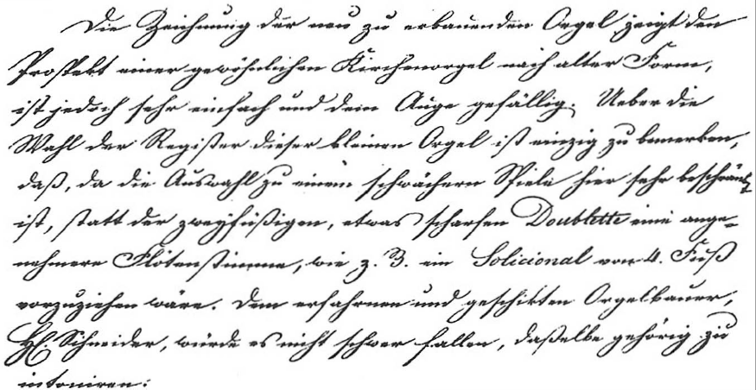

1. Wer über das Schreiben selbst schreibt, gerät bald unweigerlich in Schwierigkeiten mit der Terminologie. Für das Schreiben von Hand bietet sich der Begriff *Schreibschrift* an. Wir haben uns dagegen entschieden, weil dieser Terminus zweideutig ist: Damit wird nicht nur eine Schrift für das Schreiben von Hand bezeichnet, in der die Buchstaben der Wörter fortlaufend oder wenig unterbrochen geschrieben werden, sondern er kann auch eine Klasse von Schriftarten bezeichnen, die im Blei- oder Computersatz für den Druck verwendet werden. Das Synonym *Kursive* ist zwar an sich eindeutig, birgt aber auch Verwechslungsgefahr: das Adjektiv *kursiv* und das Nomen *Kursivschrift* bezeichnen in der Typographie eine nach rechts geneigte Satzschrift. [↑](#footnote-ref-1)
2. Zur Alphabetisierung im Mittelalter: Wendenhorst, Alfred. „Wer konnte im Mittelalter lesen und schreiben?“In: *Schulen und Studium im sozialen Wandel des hohen und späten Mittelalters.* Konstanzer Arbeitskreis für Mittelalterliche Geschichte e. V. Bd. 30 (1986) S. 9-33. https://journals.ub.uni-heidelberg.de/index.php/vuf/article/download/15806/9674/ [↑](#footnote-ref-2)
3. Criblez, Lucien. *Schule für alle*. 2017 (terminus a quo)

   https://www.schulmuseum.ch/media/1526/nzz-geschichte-vs2.pdf

   Bächtiger, Franz u. de Capitani, François (hg.). *Lesen, schreiben, rechnen: die bernische Volksschule und ihre Geschichte.* Bern (Stämpfli) 1983.

   http://www.schmidt.hist.unibe.ch/veroeff/SchmidtHRVolksschule.pdf [↑](#footnote-ref-3)
4. Eine kritische Stimme aus Deutschland ist jene von Renate Tost: https://web.archive.org/web/20170414163516/http://deutschesprachwelt.de/archiv/papier/2012\_DSW49\_Tost\_Grundschrift.pdf [↑](#footnote-ref-4)
5. *S. z. B.:* https://urholstein.de/geschichte-der-gebrochenen-schrift/ [↑](#footnote-ref-5)
6. *Forumbeitrag:* http://unifraktur.sourceforge.net/unifraktur-forum/viewtopic.php?f=8&t=1355 [↑](#footnote-ref-6)
7. Seidl, Johannes. *Schriftbeispiele des 17. bis 20. Jahrhunderts zur Erlernung der Kurrentschrift*, S. 9. Perchtoldsdorf 1996.

   https://homepage.univie.ac.at/johannes.seidl/wp-content/uploads/2014/11/Schriftenskriptum.pdf [↑](#footnote-ref-7)
8. Quelle: Medinside (Newsportal für die Schweizer Gesundheitsbranche):

   https://www.medinside.ch/de/post/aerzte-ueberweisen-unverhaeltnismaessig-an-chirurgen

   Veröffentlicht am 16. November 2021 von Christoph Meier

   Es handelt sich um eine Zusammenfassung einer englisch verfassten kanadischen Studie:

   *Fahima Dossa, Dan Zeltzer, Rinku Sutradhar, Andrea N. Simpson, Nancy N. Baxter. «Sex Differences in the Pattern of Patient Referrals to Male and Female Surgeons», in: «Jama Surgery», November 2021.* [↑](#footnote-ref-8)
9. Erklärung der neuen Genusbezeichnungen in Kurzform: *maskulin* wird zu *Singulativ* (Mensch, Baum, Stein, der See); *weiblich* wird zu *kollektiv* oder *abstraktiv* (Gruppe, Schar, die See, Schönheit, Röte); *Neutrum* wird zu *kontinuativ* oder *resultativ* (Holz, Wasser, Gras). Wir sprechen nicht mehr von *Geschlechtern*, sondern von *Perspektiven.* Ausführliche Erklärung und Begründung im Buch. [↑](#footnote-ref-9)
10. Ich ersetze an Stellen, wo die Bedeutung eindeutig ist, *männliche/weibliche Ärzte/Chirurgen* durch *Männer/Frauen*. [↑](#footnote-ref-10)
11. «Wahrscheinlichkeit» ist hier missverständlich: Es geht nur um die Differenz der Überweisungen an Männer oder Frauen, besser bezeichnet als «Präferenz». [↑](#footnote-ref-11)
12. einen weiblichen *Chirurgen*: das «maskuline» *Chirurg* mit dem «männlichen» Artikel *einen* klingt zusammen mit *weiblich* im aktuellen Genusverständnis wie ein Widerspruch. In Wahrheit ist *Chirurg* nach dem Context-Ideal aber nicht *männlich*, sondern ein *Singulativ* ohne Sexusbedeutung. Diese Bedeutung übernehmen auch Artikel, Pronomen und Adjektive. Das Gleiche gilt jeweils für die Plurale *weibliche Ärzte/Chirurgen*, aber auch genauso für die *männlichen Ärzte/Chirurgen*. Die Berufsbezeichnung im Substantiv hat keine Sexusbedeutung, diese wird einzig mit den Adjektiven *männlich/weiblich* oder mit Substantiven wie *Mann/Frau* oder *Tochter/Sohn* ausgedrückt. [↑](#footnote-ref-12)
13. An dieser Stelle ist die Bedeutung des Maskulins im Originaltext nicht erschliessbar. Wahrscheinlich sind hier nur männliche Chirurgen gemeint. Das Context-Ideal setzt hier Klarheit voraus: allgemein oder männlich? [↑](#footnote-ref-13)
14. Englische Originalversion: *Iris Bohnet (2016),* What Works. Gender Equality by Design. *The Belknap Press of Harvard University Press, Cambridge (Mass.) und London, S. 212f.* [↑](#footnote-ref-14)
15. Wikipedia: «Franz Boas», letztmals abgerufen am 08.02.2022 [↑](#footnote-ref-15)
16. Jemand, der die Sprache verloren hat. [↑](#footnote-ref-16)
17. Wikipedia, Artikel «Roman Ossipowitsch Jakobson», letztmals abgerufen am 08.02.2022 [↑](#footnote-ref-17)
18. Übersetzbar, aber unersetzlich. Warum die Welt in anderen Sprachen anders aussieht, in: Sprachspiegel 6/2014, Schweizerischer Verein für die deutsche Sprache SVDS, S. 162f. [↑](#footnote-ref-18)
19. Deutscher, a.a.O., S. 167f. [↑](#footnote-ref-19)